**day09-优惠券管理**

同学们，之前几天我们实现的都是学习辅助功能。学习辅助的目的是提升用户的学习体验，维护好老用户。而一个网站要想长久发展，除了要服务好老用户，还必须能吸引新用户，也就是拉新。而拉新最常见的手段就是优惠促销，比如优惠券。

从今天开始，我们就一起来实现一个优惠券管理的服务。优惠券功能比较复杂，包含的业务亮点也非常多，例如：

* 优惠券的优惠策略设计
* 优惠券的兑换码算法
* 优惠券领取的并发安全问题及解决方案
* 优惠券叠加方案的智能推荐
* 多商品、多券叠加时的优惠金额计算
* 多商品订单退款的拆单和退券问题

等等。。

这些方案不仅仅是在咱们项目，在所有电商类型的项目中都是热点、难点问题，在接下来几天的学习中我们会逐一分析和解决。

**1.需求分析**

需求分析的流程与以往类似，还是基于产品原型，三步走：

* 分析业务流程
* 统计业务接口
* 设计数据库表

**1.1.业务流程梳理**

优惠券包括两大部分功能：

* 优惠券管理和发放（管理端）
* 优惠券的领取和使用（用户端）

我们今天先实现管理端的功能。在后台管理营销中心的优惠券管理页面，可以看到一个优惠券列表页：

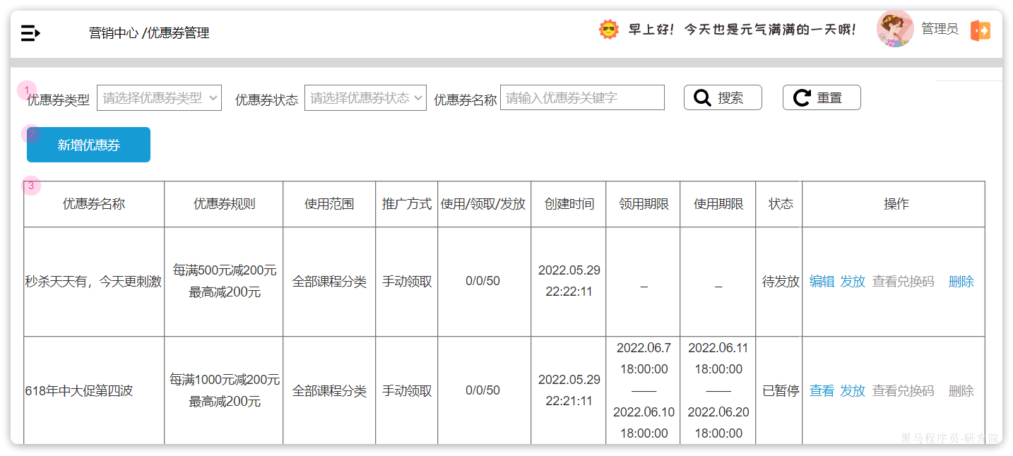

我们可以在这里实现优惠券的基础的**增删改查**功能。

不过，新增的优惠券并不会立刻出现在用户端页面，管理员还需要对优惠券信息做**审核，**审核通过后则可以通过发放按钮来发布优惠券。

而优惠券的发布也有两种不同的方式：

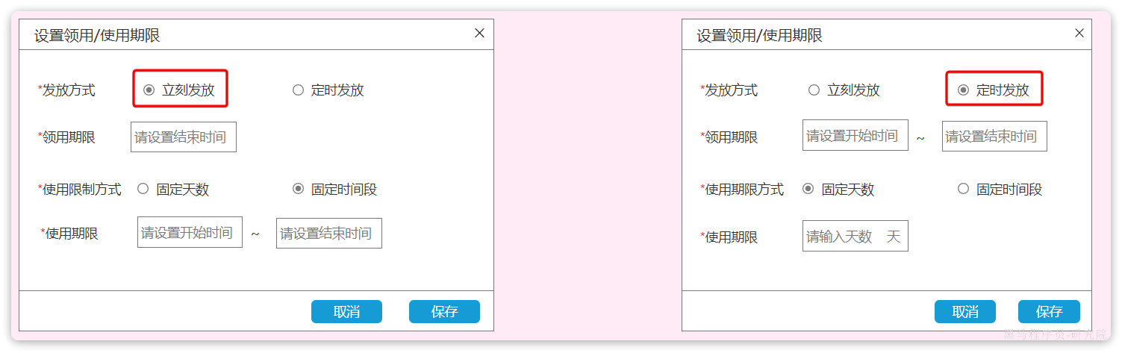

一个是立刻发放，一个是定时发放。

顾明思议，立刻发放就是优惠券立刻生效，会直接出现在用户端页面供用户领取。定时发放则需要指定一个发放开始时间，时间到期后才会进入出现在用户端页面。

而且无论是哪种发放方式，都需要指定一个过期时间，当优惠券过期后就会进入已结束状态，用户端页面无法领取。

当然，除了过期导致的结束发放以外，管理员也可以手动点击暂停发放：

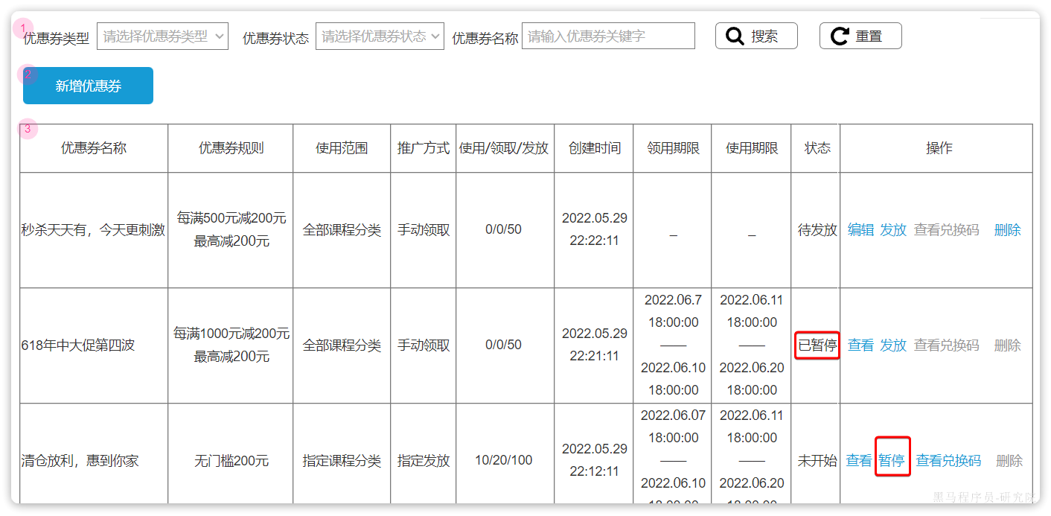

也可以在需要的时候重新发放优惠券。

特别需要注意的是，优惠券的领取方式有两种，来看一下优惠券的新增表单：

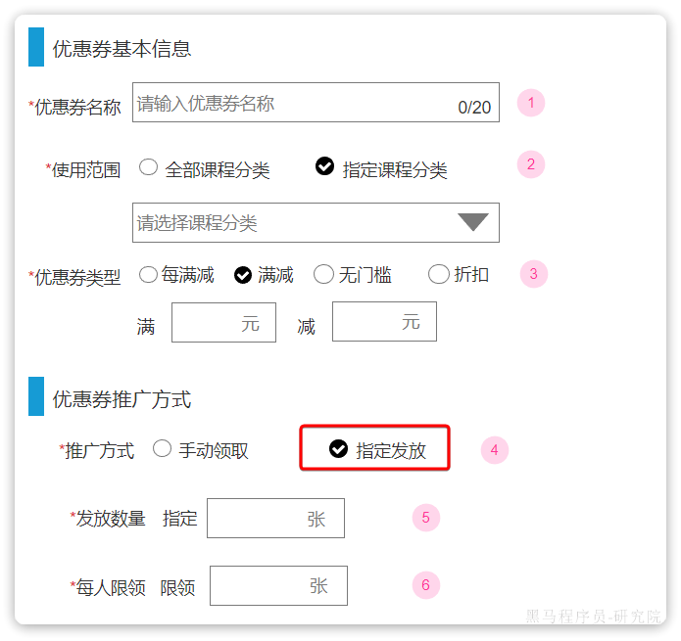

领取方式有两种：

* **手动领取**：就是展示在用户端页面，由用户自己手动点击领取
* **指定方法**：就是兑换码模式，后台给优惠券生成N张兑换码，由管理员发放给指定用户。

这就要求我们在发放优惠券的时候做判断，如果发现是指定发放模式，则需要提前生成兑换码。

综上，优惠券管理的业务流程和优惠券的状态转换如图：

**[该类型的内容暂不支持下载]**

**1.2.接口统计**

首先，在优惠券的列表页：

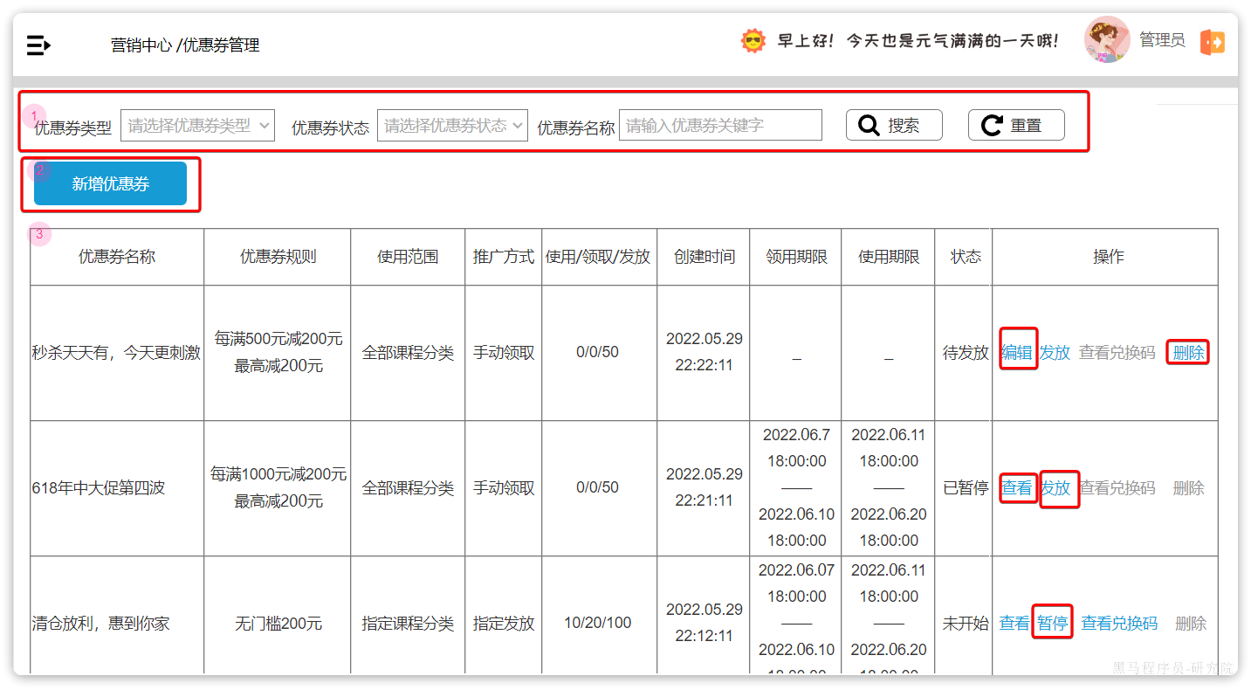

页面规范如下：

|  |
| --- |
| 1. 搜索条件  * 优惠类型：天机学堂支持的类型有 1：满减，2：每满减，3：折扣，4：无门槛 * 优惠券状态：包括 1：待发放，2：未开始 3：进行中，4：已结束，5：暂停  1. 列表显示  * 默认显示10条 * 默认按照创建时间倒序排序 * 使用/领取/发放：优惠券数量统计，已使用的数量/已领取的数量/总发放数量 * 领用期限：就是券领取的开始和结束时间 |

可见这个列表就是一个典型的带过滤条件的分页查询。其它增删改查接口都比较简单，不再赘述。

所有接口在页面都一目了然：

* 优惠券的基本管理接口：
* 分页查询优惠券列表
* 新增优惠券
* 编辑优惠券
* 查看优惠券（根据id查询优惠券）
* 删除优惠券
* 优惠券的方法接口：
* 发放优惠券
* 暂停发放优惠券

另外有几个比较隐蔽的接口。一个是方法优惠券时，如果选择的是定时方法，则需要指定发放时间，到期后才发放。这就需要一个定时任务，检索优惠券表，找到发放时间到期的券，完成发放功能。

另一个也是发放券问题，券除了有发放时间，还有过期时间，因此需要一个定时任务，检查券的过期时间，发现到期后需要更新券状态。

以上两个都是定时任务接口：

* 定时发放优惠券
* 定时结束优惠券发放

还有一个是跟兑换码有关。就是在发放优惠券的时候，如果发现优惠券的领取方式是指定发放，则需要生成兑换码。因此页面有一个查询兑换码功能：

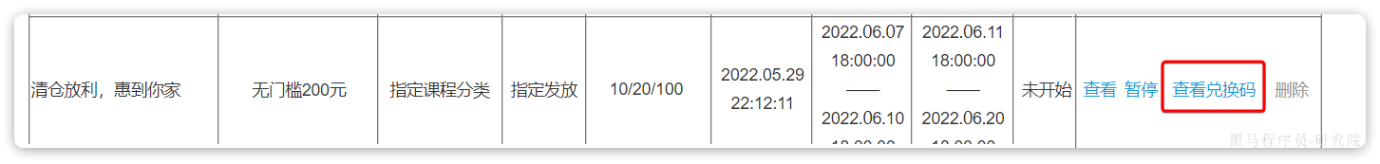

当我们点击查看兑换码时，就会进入一个兑换码展示页面：

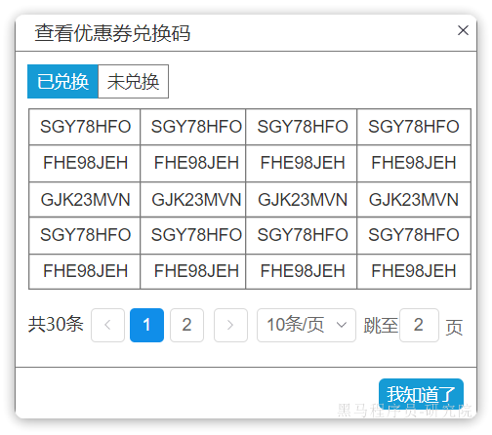

可以看出来，这是一个有过滤条件的分页查询功能。

综上，优惠券相关接口包括：

|  |  |  |
| --- | --- | --- |
|  | **编号** | **接口简述** |
| **优惠券管理** | 1 | 新增优惠券 |
| 2 | 修改优惠券 |
| 3 | 分页查询优惠券 |
| 4 | 根据id查询优惠券 |
| 5 | 删除优惠券 |
| **优惠券发放** | 1 | 发放优惠券 |
| 2 | 暂停发放 |
| 3 | 查询兑换码 |
| **定时任务** | 1 | 定时发放优惠券 |
| 2 | 定时结束优惠券 |

**1.3.表结构设计**

通过前面的接口分析，发现接口主要跟两个实体有关：

* 优惠券
* 兑换码

所以，接下来要设计的表就是以上两张表。

**1.3.1.优惠券**

首先从优惠券的新增表单来分析，表单页面如下：

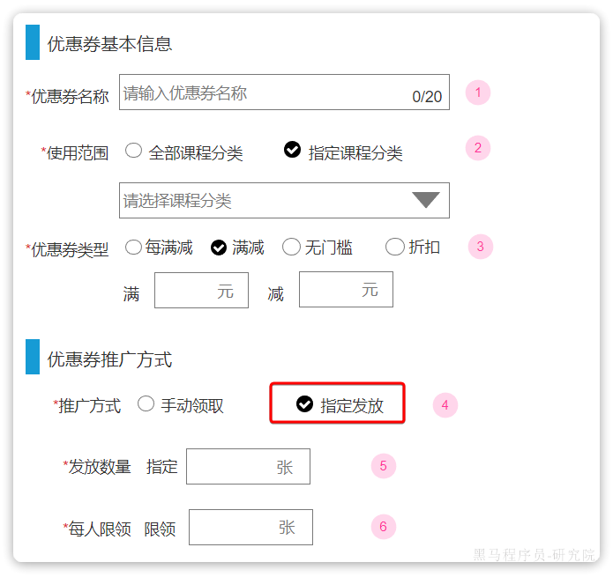

其中的字段包含：

* 优惠券名称：一个普通字符串
* 使用范围：这里有两种选择：全部课程、指定课程分类，也就是不限定课程、限定课程，可以用布尔类型来表示。不过一旦选定了课程分类，就需要指定真正限定的分类。

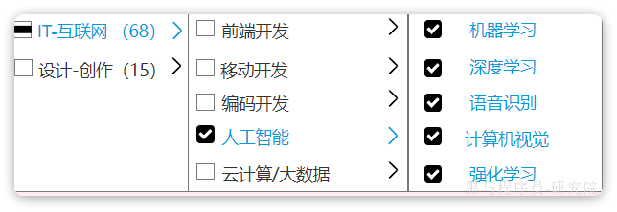

此处是允许多选的，也就是说一个优惠券可以限定多个课程分类。而一个分类也可能被不同的券作为限定范围。因此优惠券与限定的分类是多对多关系。需要一张中间表来保存关系。这个以后再说。

* 优惠券类型：包含满减、每满减、满折扣、无门槛四种，例如：
* 满100减15
* 每满100减10
* 满200打8折，不超过50
* 直减20

可以看出来，虽然规则不同，但都可以用以下几部分来表示：

* 优惠的门槛：比如满100的100
* 优惠值：比如减15的15、打8折的8
* 优惠上限：比如不超过50

因此，我们完全要表示完整优惠策略就需要四个字段：优惠类型、优惠门槛、优惠值、优惠上限

* 推广方式：手动领取和指定发放
* 发放数量
* 每人限领数量

OK，表单中的字段就这么多。然后再看看分页页码：

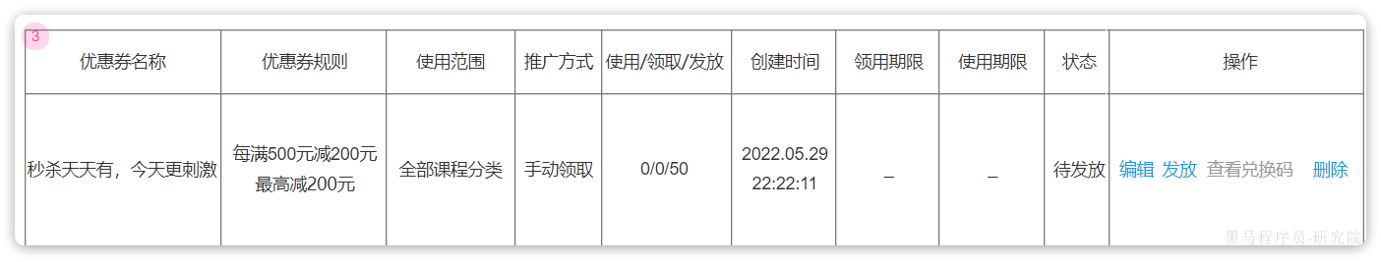

与新增页面重复的就不再赘述了，这里多出的一些字段有：

* 已领取数量
* 已使用数量
* 领用期限：也就是优惠券开始发放、结束发放的时间
* 使用期限：用户领取券后的使用期限，有两种方式：

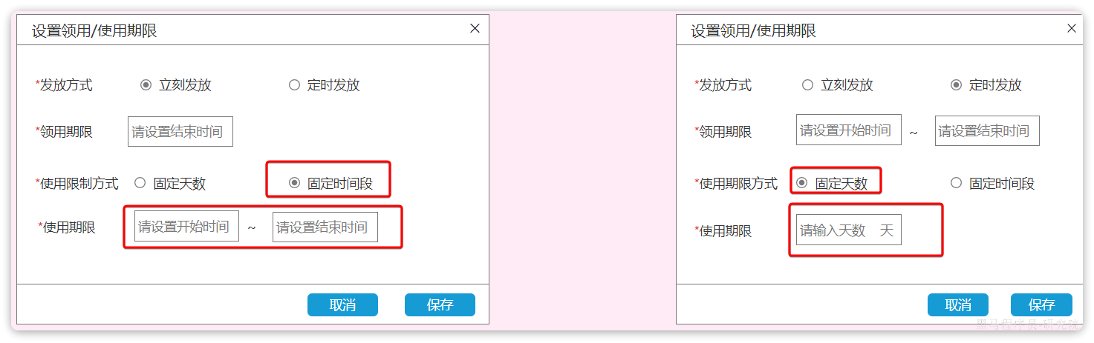

* 固定时间段：需要指定开始时间、结束时间
* 固体天数：指定天数，从用户领取之日起计算
* 优惠券状态

综上，优惠券表结构如下：

|  |
| --- |
| SQL -- 导出 表 tj_promotion.coupon 结构 CREATE TABLE IF NOT EXISTS `coupon` (  `id` bigint NOT NULL AUTO_INCREMENT COMMENT '优惠券id',  `name` varchar(100) CHARACTER SET utf8mb4 COLLATE utf8mb4_0900_ai_ci NOT NULL DEFAULT '0' COMMENT '优惠券名称，可以和活动名称保持一致',  `type` tinyint NOT NULL DEFAULT '1' COMMENT '优惠券类型，1：普通券。目前就一种，保留字段',  `discount_type` tinyint NOT NULL COMMENT '折扣类型，1：满减，2：每满减，3：折扣，4：无门槛',  `specific` bit(1) NOT NULL DEFAULT b'0' COMMENT '是否限定作用范围，false：不限定，true：限定。默认false',  `discount_value` int NOT NULL DEFAULT '1' COMMENT '折扣值，如果是满减则存满减金额，如果是折扣，则存折扣率，8折就是存80',  `threshold_amount` int NOT NULL DEFAULT '0' COMMENT '使用门槛，0：表示无门槛，其他值：最低消费金额',  `max_discount_amount` int NOT NULL DEFAULT '0' COMMENT '最高优惠金额，满减最大，0：表示没有限制，不为0，则表示该券有金额的限制',  `obtain_way` tinyint NOT NULL DEFAULT '0' COMMENT '获取方式：1：手动领取，2：兑换码',  `issue_begin_time` datetime DEFAULT NULL COMMENT '开始发放时间',  `issue_end_time` datetime DEFAULT NULL COMMENT '结束发放时间',  `term_days` int NOT NULL DEFAULT '0' COMMENT '优惠券有效期天数，0：表示有效期是指定有效期的',  `term_begin_time` datetime DEFAULT NULL COMMENT '优惠券有效期开始时间',  `term_end_time` datetime DEFAULT NULL COMMENT '优惠券有效期结束时间',  `status` tinyint DEFAULT '1' COMMENT '优惠券配置状态，1：待发放，2：未开始 3：进行中，4：已结束，5：暂停',  `total_num` int NOT NULL DEFAULT '0' COMMENT '总数量，不超过5000',  `issue_num` int NOT NULL DEFAULT '0' COMMENT '已发行数量，用于判断是否超发',  `used_num` int NOT NULL DEFAULT '0' COMMENT '已使用数量',  `user_limit` int NOT NULL DEFAULT '1' COMMENT '每个人限领的数量，默认1',  `ext_param` json DEFAULT NULL COMMENT '拓展参数字段，保留字段',  `create_time` datetime NOT NULL DEFAULT CURRENT_TIMESTAMP COMMENT '创建时间',  `update_time` datetime NOT NULL DEFAULT CURRENT_TIMESTAMP ON UPDATE CURRENT_TIMESTAMP COMMENT '更新时间',  `creater` bigint NOT NULL COMMENT '创建人',  `updater` bigint NOT NULL COMMENT '更新人',  PRIMARY KEY (`id`) USING BTREE ) ENGINE=InnoDB AUTO_INCREMENT=1630563495906942979 DEFAULT CHARSET=utf8mb4 COLLATE=utf8mb4_0900_ai_ci COMMENT='优惠券的规则信息'; |

另外，用来表示优惠券使用范围时，需要一个优惠券与课程分类的中间关系表：

|  |
| --- |
| SQL CREATE TABLE IF NOT EXISTS `coupon_scope` (  `id` bigint NOT NULL AUTO_INCREMENT,  `type` tinyint NOT NULL COMMENT '范围限定类型：1-分类，2-课程，等等',  `coupon_id` bigint NOT NULL COMMENT '优惠券id',  `biz_id` bigint NOT NULL COMMENT '优惠券作用范围的业务id，例如分类id、课程id',  PRIMARY KEY (`id`),  KEY `idx_coupon` (`coupon_id`) ) ENGINE=InnoDB AUTO_INCREMENT=19 DEFAULT CHARSET=utf8mb4 COLLATE=utf8mb4_0900_ai_ci COMMENT='优惠券作用范围信息'; |

**1.3.2.兑换码**

兑换码的作用是让用户拿着这个码来兑换一张优惠券。因此一定与两个实体有关：

* 优惠券
* 用户

也就是说，我们需要知道将来是**谁**来兑换的券，可以兑换**哪张券。**当然，兑换码的码肯定也要保持到数据库，长这样：

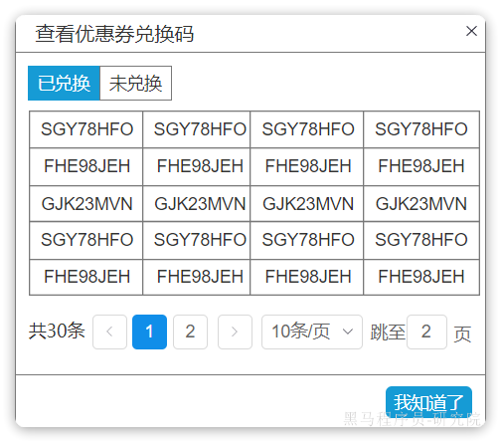

除此以外，为了避免码被重复兑换，我们还需要记录码的状态：

* 码状态：已兑换、未兑换

最后，兑换码同样是有过期时间的，这个时间应该跟优惠券的过期时间一致。

综上，兑换码的最终表结构：

|  |
| --- |
| SQL CREATE TABLE IF NOT EXISTS `exchange_code` (  `id` int NOT NULL COMMENT '兑换码id',  `code` varchar(10) CHARACTER SET utf8mb4 COLLATE utf8mb4_0900_ai_ci NOT NULL COMMENT '兑换码',  `status` tinyint NOT NULL DEFAULT '1' COMMENT '兑换码状态， 1：待兑换，2：已兑换，3：兑换活动已结束',  `user_id` bigint NOT NULL DEFAULT '0' COMMENT '兑换人',  `type` tinyint NOT NULL DEFAULT '1' COMMENT '兑换类型，1：优惠券，以后再添加其它类型',  `exchange_target_id` bigint NOT NULL DEFAULT '0' COMMENT '兑换码目标id，例如兑换优惠券，该id则是优惠券的配置id',  `create_time` datetime NOT NULL DEFAULT CURRENT_TIMESTAMP COMMENT '创建时间',  `expired_time` datetime NOT NULL COMMENT '兑换码过期时间',  `update_time` datetime NOT NULL DEFAULT CURRENT_TIMESTAMP ON UPDATE CURRENT_TIMESTAMP COMMENT '更新时间',  PRIMARY KEY (`id`) USING BTREE,  KEY `index_status` (`status`) USING BTREE,  KEY `index_config_id` (`exchange_target_id`) USING BTREE ) ENGINE=InnoDB DEFAULT CHARSET=utf8mb4 COLLATE=utf8mb4_0900_ai_ci COMMENT='兑换码'; |

所有的SQL文件都在课前资料中提供了：

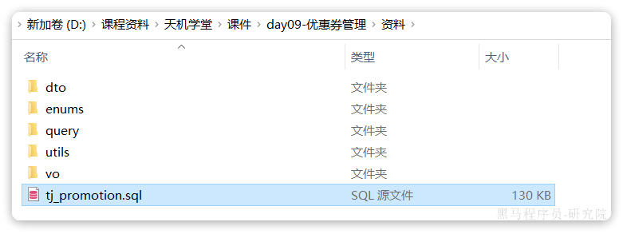

**1.4.代码生成**

首先，在DEV分支的基础上创建一个新的功能分支：

|  |
| --- |
| Shell git checkout -b feature-promotions |

**1.4.1.创建新的模块**

优惠券功能属于优惠促销的一部分，在项目中肯定属于独立的功能模块。我们需要创建一个新的module：

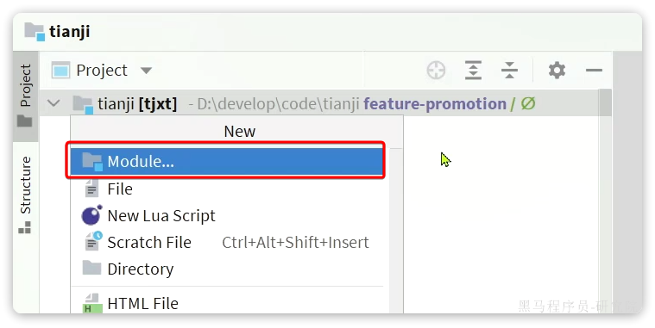

选择Maven工程：

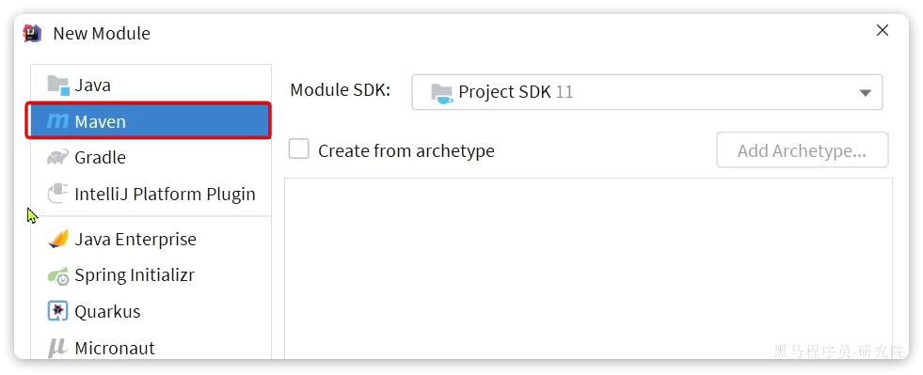

然后填写项目信息：

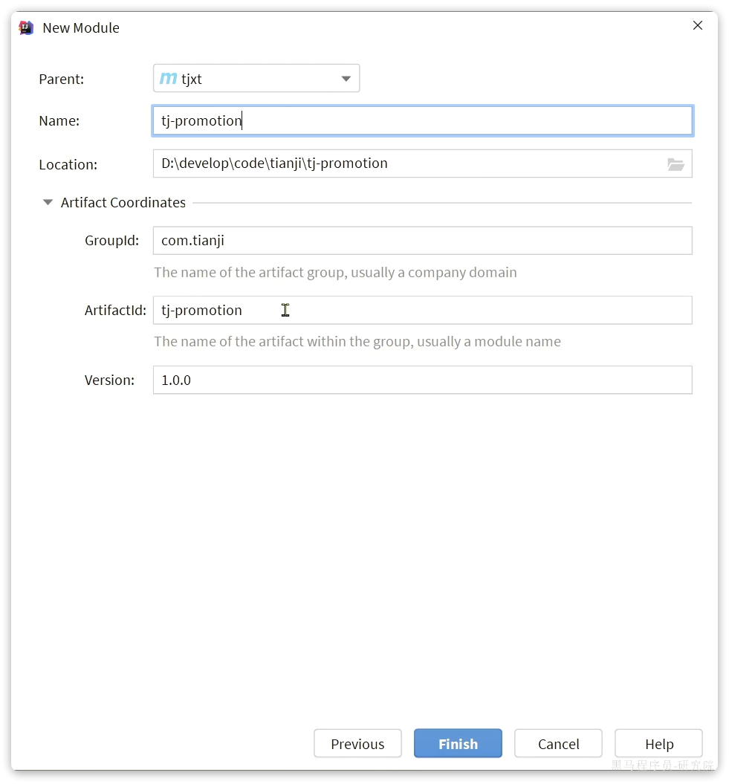

点击Finish，完成模块创建：

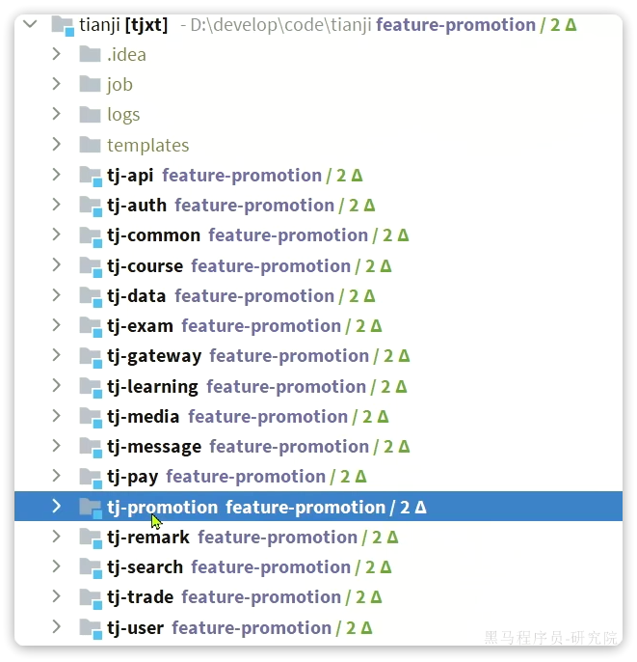

**1.4.2.基础配置**

项目创建完毕后，需要引入依赖，POM文件内容如下：

|  |
| --- |
| XML  <?xml version="1.0" encoding="UTF-8"?> <project xmlns="http://maven.apache.org/POM/4.0.0"  xmlns:xsi="http://www.w3.org/2001/XMLSchema-instance"  xsi:schemaLocation="http://maven.apache.org/POM/4.0.0 http://maven.apache.org/xsd/maven-4.0.0.xsd">  <parent>  <artifactId>tjxt</artifactId>  <groupId>com.tianji</groupId>  <version>1.0.0</version>  </parent>  <modelVersion>4.0.0</modelVersion>   <artifactId>tj-promotion</artifactId>   <properties>  <maven.compiler.source>11</maven.compiler.source>  <maven.compiler.target>11</maven.compiler.target>  </properties>  <dependencies>  <!--auth-sdk-->  <dependency>  <groupId>com.tianji</groupId>  <artifactId>tj-auth-resource-sdk</artifactId>  <version>1.0.0</version>  </dependency>  <!--api-->  <dependency>  <groupId>com.tianji</groupId>  <artifactId>tj-api</artifactId>  <version>1.0.0</version>  </dependency>  <!--web-->  <dependency>  <groupId>org.springframework.boot</groupId>  <artifactId>spring-boot-starter-web</artifactId>  </dependency>  <!--mybatis-->  <dependency>  <groupId>com.baomidou</groupId>  <artifactId>mybatis-plus-boot-starter</artifactId>  </dependency>  <dependency>  <groupId>mysql</groupId>  <artifactId>mysql-connector-java</artifactId>  </dependency>  <!--Redis-->  <dependency>  <groupId>org.springframework.boot</groupId>  <artifactId>spring-boot-starter-data-redis</artifactId>  </dependency>  <!--redisson-->  <dependency>  <groupId>org.redisson</groupId>  <artifactId>redisson</artifactId>  </dependency>  <!--discovery-->  <dependency>  <groupId>com.alibaba.cloud</groupId>  <artifactId>spring-cloud-starter-alibaba-nacos-discovery</artifactId>  </dependency>  <!--config-->  <dependency>  <groupId>com.alibaba.cloud</groupId>  <artifactId>spring-cloud-starter-alibaba-nacos-config</artifactId>  </dependency>  <!--caffeine本地缓存-->  <dependency>  <groupId>com.github.ben-manes.caffeine</groupId>  <artifactId>caffeine</artifactId>  </dependency>  <!--xxl-job-->  <dependency>  <groupId>com.xuxueli</groupId>  <artifactId>xxl-job-core</artifactId>  </dependency>  <!--loadbalancer-->  <dependency>  <groupId>org.springframework.cloud</groupId>  <artifactId>spring-cloud-starter-loadbalancer</artifactId>  </dependency>  </dependencies>  <build>  <finalName>${project.artifactId}</finalName>  <plugins>  <plugin>  <groupId>org.springframework.boot</groupId>  <artifactId>spring-boot-maven-plugin</artifactId>  <executions>  <execution>  <goals>  <goal>build-info</goal>  </goals>  </execution>  </executions>  <configuration>  <mainClass>com.tianji.promotion.PromotionApplication</mainClass>  </configuration>  </plugin>  </plugins>  </build> </project> |

然后是配置文件:

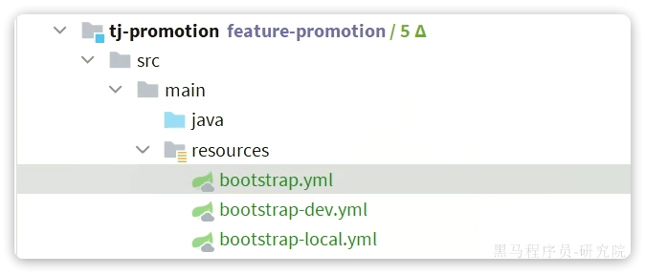

首先是bootstrap.yaml：

|  |
| --- |
| YAML server:  port: 8092 #端口  tomcat:  uri-encoding: UTF-8 #服务编码 spring:  profiles:  active: dev  application:  name: promotion-service  cloud:  nacos:  config:  file-extension: yaml  shared-configs: # 共享配置  - data-id: shared-spring.yaml # 共享spring配置  refresh: false  - data-id: shared-redis.yaml # 共享redis配置  refresh: false  - data-id: shared-mybatis.yaml # 共享mybatis配置  refresh: false  - data-id: shared-logs.yaml # 共享日志配置  refresh: false  - data-id: shared-feign.yaml # 共享feign配置  refresh: false  - data-id: shared-xxljob.yaml # 共享mq配置  refresh: false tj:  swagger:  enable: true  enableResponseWrap: true  package-path: com.tianji.promotion.controller  title: 天机课堂 - 促销中心接口文档  description: 该服务包含优惠促销有关的功能  contact-name: 传智教育·研究院  contact-url: http://www.itcast.cn/  contact-email: zhanghuyi@itcast.cn  version: v1.0  jdbc:  database: tj_promotion  auth:  resource:  enable: true # 开启登录拦截的功能 |

然后是bootstrap-dev.yml：

|  |
| --- |
| YAML spring:  cloud:  nacos:  server-addr: 192.168.150.101:8848 # nacos注册中心  discovery:  namespace: f923fb34-cb0a-4c06-8fca-ad61ea61a3f0  group: DEFAULT_GROUP  ip: 192.168.150.101 logging:  level:  com.tianji: debug |

然后是bootstrap-local.yml：

|  |
| --- |
| YAML spring:  cloud:  nacos:  server-addr: 192.168.150.101:8848 # nacos注册中心  discovery:  namespace: f923fb34-cb0a-4c06-8fca-ad61ea61a3f0  group: DEFAULT_GROUP  ip: 192.168.150.1 logging:  level:  com.tianji: debug |

启动类：

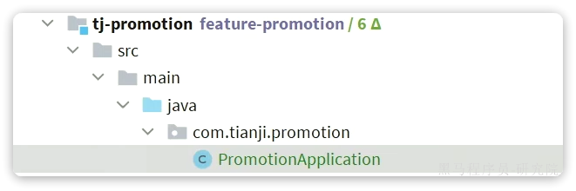

代码如下：

|  |
| --- |
| Java package com.tianji.promotion;   import lombok.extern.slf4j.Slf4j; import org.mybatis.spring.annotation.MapperScan; import org.springframework.boot.SpringApplication; import org.springframework.boot.autoconfigure.SpringBootApplication; import org.springframework.boot.builder.SpringApplicationBuilder; import org.springframework.core.env.Environment;  import java.net.InetAddress; import java.net.UnknownHostException;  @SpringBootApplication @MapperScan("com.tianji.promotion.mapper") @Slf4j public class PromotionApplication {  public static void main(String[] args) throws UnknownHostException {  SpringApplication app = new SpringApplicationBuilder(PromotionApplication.class).build(args);  Environment env = app.run(args).getEnvironment();  String protocol = "http";  if (env.getProperty("server.ssl.key-store") != null) {  protocol = "https";  }  log.info("--/\n---------------------------------------------------------------------------------------\n\t" +  "Application '{}' is running! Access URLs:\n\t" +  "Local: \t\t{}://localhost:{}\n\t" +  "External: \t{}://{}:{}\n\t" +  "Profile(s): \t{}" +  "\n---------------------------------------------------------------------------------------",  env.getProperty("spring.application.name"),  protocol,  env.getProperty("server.port"),  protocol,  InetAddress.getLocalHost().getHostAddress(),  env.getProperty("server.port"),  env.getActiveProfiles());  } } |

配置启动项，关键是设置运行环境为local：

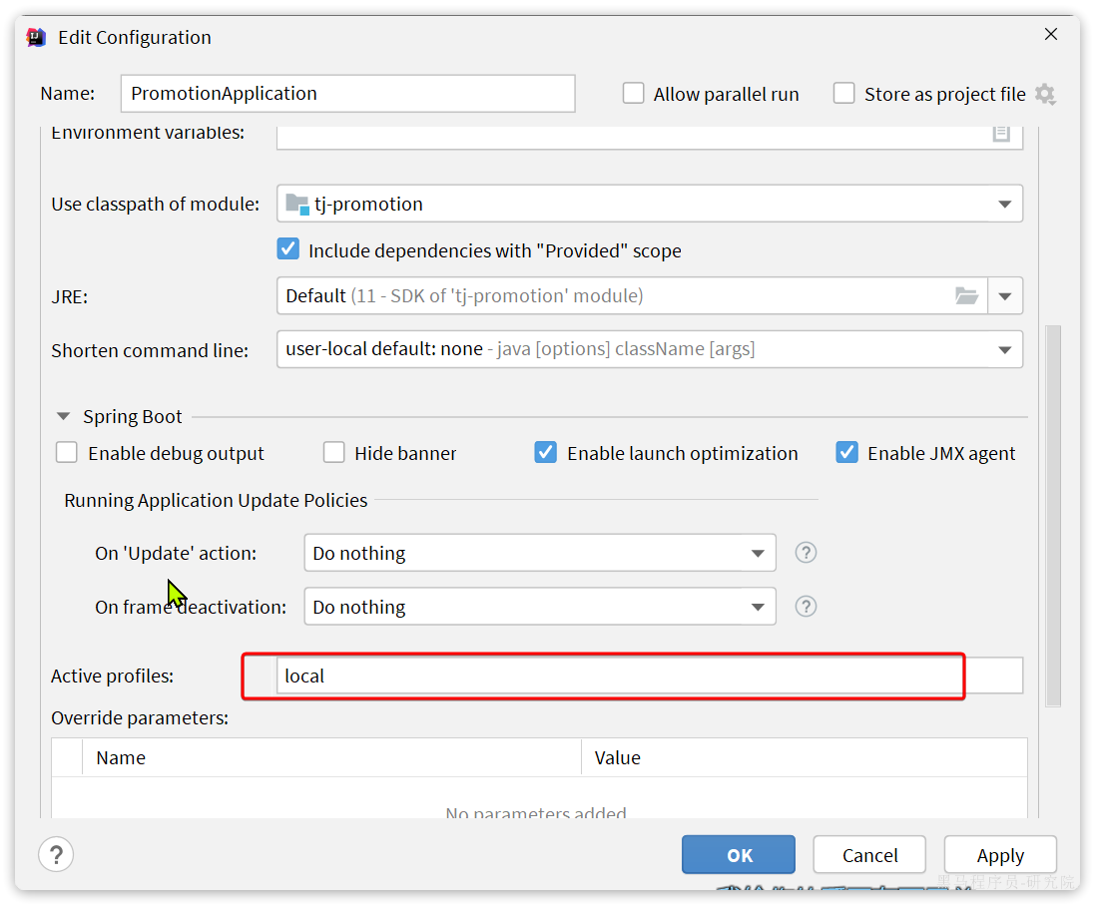

**1.4.3.生成代码**

然后利用MybatisPlus生成基础代码，这里不再赘述，最终结果：

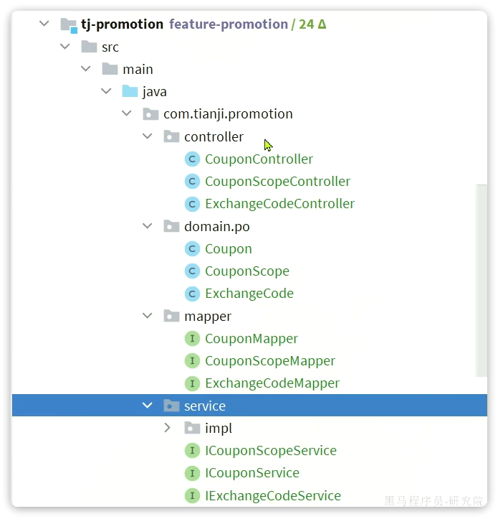

**1.4.4.枚举**

在优惠券实体中，有很多的类型或状态枚举：

* 折扣类型
* 优惠券状态
* 领取方式

兑换码中也有一个状态字段。

这些都需要定义为枚举，在课前资料中已经给大家准备好了 ：

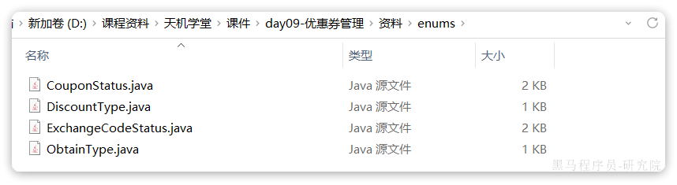

拷贝到项目中：

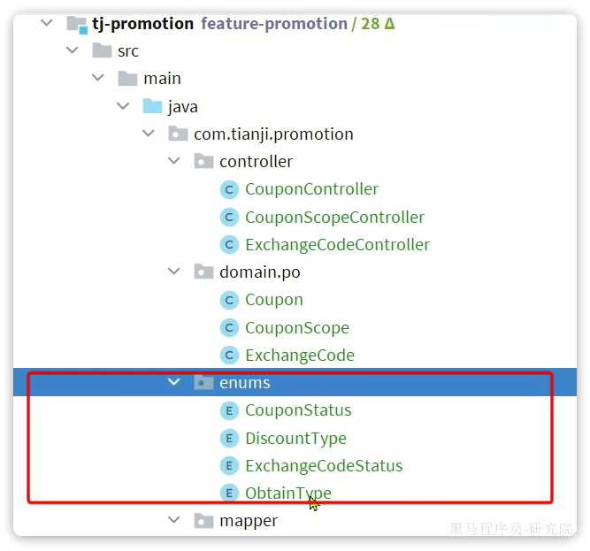

最后，别忘了修改PO中对应的字段，首先是Coupon中：

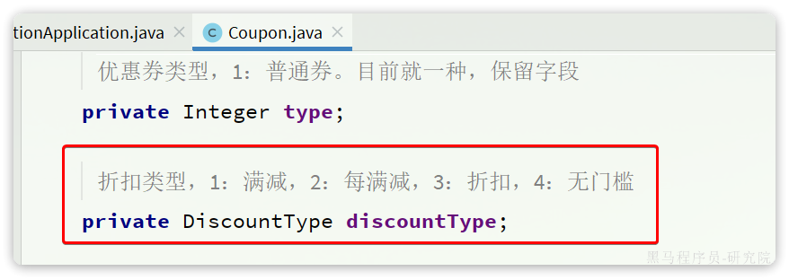

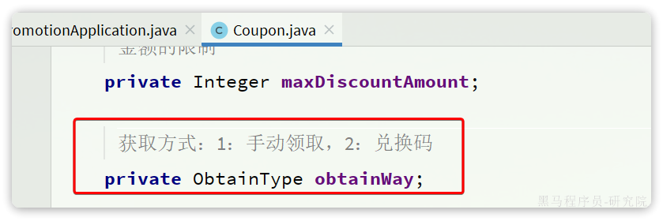

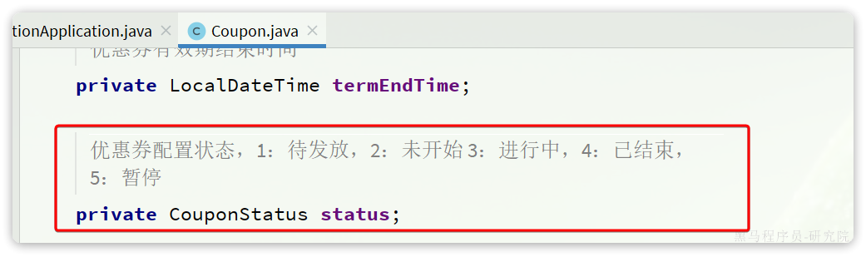

然后是兑换码实体，ExchangeCode：

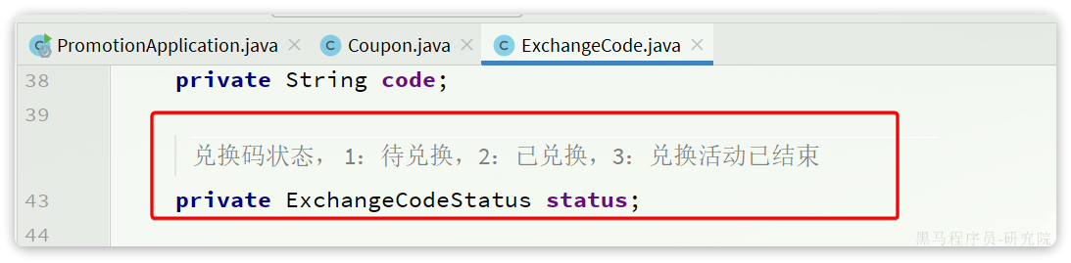

**2.优惠券管理**

优惠券的管理接口有

* 分页查询优惠券列表
* 新增优惠券
* 编辑优惠券
* 查看优惠券（根据id查询优惠券）
* 删除优惠券

大部分都是基本的CRUD，这里我们讲解其中的两个接口：

* 新增优惠券
* 分页查询优惠券

**2.1.新增优惠券**

新增表单原型如图：



**2.1.1.接口分析**

一个基本的新增接口，按照Restful风格设计即可，关键是请求参数。之前表分析时已经详细介绍过这个页面及其中的字段，这里不再赘述。

需要特别注意的是，如果优惠券限定了使用范围，则需要保存限定的课程分类。而这些信息不再coupon表，而是一张中间关系表：coupon_scope

综上，新增优惠券的接口设计如下：

|  |  |
| --- | --- |
| 接口说明 | 新增优惠券功能，如果优惠券有限定使用范围，注意保持范围数据 |
| 请求方式 | POST |
| 请求路径 | /coupons |
| 请求参数 | |  | | --- | | JSON {  "name" : "新年大促", // 优惠券名称  "specific" : true, // 是否限定使用范围  "scopes": ["2001", "2004", "2007"], // 限定的分类id集合   "discountType" : 1, // 折扣类型  "thresholdAmount" : 100, // 折扣阈值，0代表无门槛  "discountValue" : 15, // 优惠值。满减填优惠金额，折扣填折扣值  "maxDiscountAmount" : 0, // 最大优惠金额  "obtainWay" : 1, // 领取方式，1-手动领取，2-兑换码  "totalNum" : 200, // 优惠券总发放数量  "userLimit" : 1, // 每个人的限领数量 } | |
| 返回值 | 无 |

**2.1.2.实体**

请求参数比较复杂，需要定义一个对应的Form表单实体。在课前资料已经提供好了：

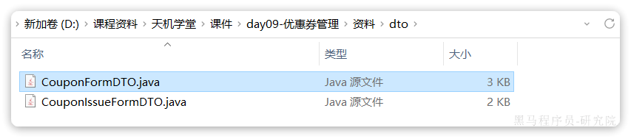

将其复制到com.tianji.promotion.domain.dto包下：

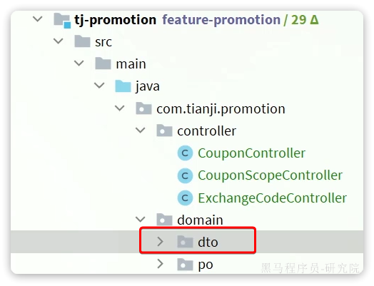

需要特别注意的是，Coupon这个PO实体中有一个字段叫specific，这个字段与数据库关键字冲突，需要做特殊处理：

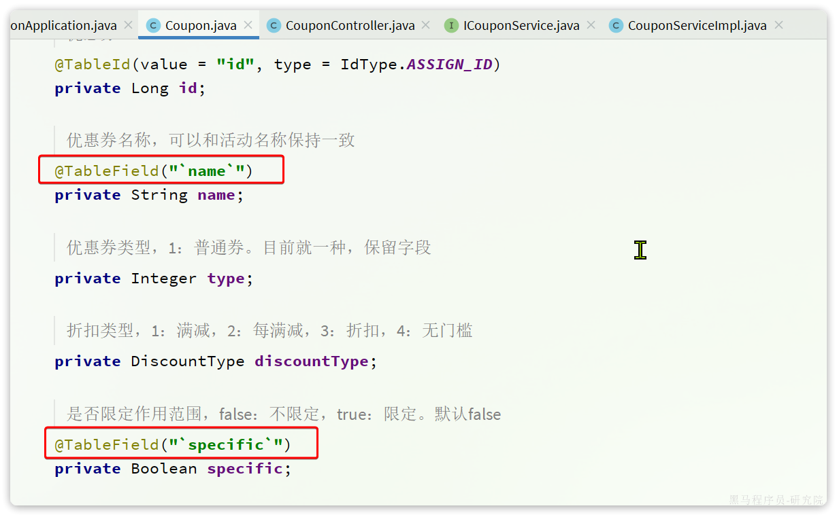

**2.1.3.接口实现**

首先，在tj-promotion模块下的com.tianji.promotion.controller.CouponController中定义controller接口：

|  |
| --- |
| Java package com.tianji.promotion.controller;  import com.tianji.promotion.domain.dto.CouponFormDTO; import com.tianji.promotion.service.ICouponService; import io.swagger.annotations.Api; import io.swagger.annotations.ApiOperation; import io.swagger.annotations.ApiParam; import lombok.RequiredArgsConstructor; import org.springframework.web.bind.annotation.*;  import javax.validation.Valid; import java.util.List;  @RestController @RequiredArgsConstructor @RequestMapping("/coupons") @Api(tags = "优惠券相关接口") public class CouponController {   private final ICouponService couponService;   @ApiOperation("新增优惠券接口")  @PostMapping  public void saveCoupon(@RequestBody @Valid CouponFormDTO dto){  couponService.saveCoupon(dto);  } } |

接下来，在com.tianji.promotion.service.ICouponService中定义service方法：

|  |
| --- |
| Java package com.tianji.promotion.service;  import com.baomidou.mybatisplus.extension.service.IService; import com.tianji.promotion.domain.dto.CouponFormDTO;  import java.util.List;  public interface ICouponService extends IService<Coupon> {  void saveCoupon(CouponFormDTO dto); } |

最后，在com.tianji.promotion.service.impl.CouponServiceImpl中实现service方法：

|  |
| --- |
| Java package com.tianji.promotion.service.impl;  import com.baomidou.mybatisplus.core.conditions.query.LambdaQueryWrapper; import com.baomidou.mybatisplus.extension.service.impl.ServiceImpl; import com.tianji.promotion.mapper.CouponMapper; import com.tianji.promotion.service.ICouponScopeService; import com.tianji.promotion.service.ICouponService; import lombok.RequiredArgsConstructor; import org.springframework.stereotype.Service; import org.springframework.transaction.annotation.Transactional;  import java.util.*; import java.util.stream.Collectors;  @Service @RequiredArgsConstructor public class CouponServiceImpl extends ServiceImpl<CouponMapper, Coupon> implements ICouponService {   private final ICouponScopeService scopeService;   @Override  @Transactional  public void saveCoupon(CouponFormDTO dto) {  // 1.保存优惠券  // 1.1.转PO  Coupon coupon = BeanUtils.copyBean(dto, Coupon.class);  // 1.2.保存  save(coupon);   if (!dto.getSpecific()) {  // 没有范围限定  return;  }  Long couponId = coupon.getId();  // 2.保存限定范围  List<Long> scopes = dto.getScopes();  if (CollUtils.isEmpty(scopes)) {  throw new BadRequestException("限定范围不能为空");  }  // 2.1.转换PO  List<CouponScope> list = scopes.stream()  .map(bizId -> new CouponScope().setBizId(bizId).setCouponId(couponId))  .collect(Collectors.toList());  // 2.2.保存  scopeService.saveBatch(list);  } } |

**2.2.分页查询优惠券**

页面原型如图：

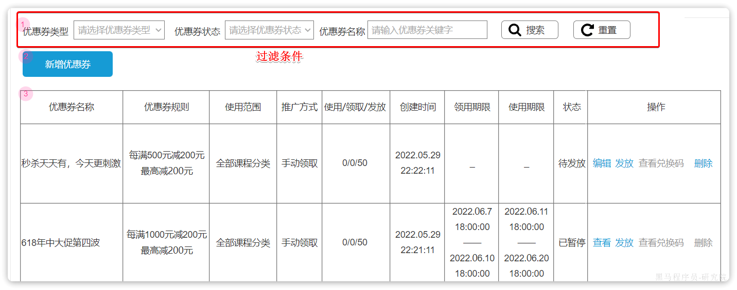

**2.2.1.接口分析**

一个典型的带过滤条件的分页查询，非常简单。按照Restful风格设计即可，我们关注的点有两个：

* 请求参数
* 返回值格式

请求参数包含两部分，一个是分页参数，另一个是过滤条件，包含：

* 优惠券的折扣类型
* 优惠券状态
* 优惠券名称关键字

而返回值则如列表中字段所属，需要特别注意的有两点：

* 优惠券规则：这里是对优惠规则的描述，而数据库中保存的是具体的优惠金额；这里我们不组装描述返回，仅仅返回优惠金额信息，由前端自己组织返回即可。
* 使用范围：这里无需展示真正的限定范围，只要告诉前端有没有限定范围即可

其它字段没什么特殊的，此处不再赘述了。

综上，新增优惠券的接口设计如下：

|  |  |
| --- | --- |
| 接口说明 | 分页查询优惠券，默认按照创建时间排序 |
| 请求方式 | GET |
| 请求路径 | /coupons/page |
| 请求参数 | |  | | --- | | JSON {  "pageNo" : 1, // 页码  "pageSize" : 10, // 每页大小  "type" : 1, // 折扣类型  "status" : 1, // 优惠券状态  "name" : "大促", // 优惠券名称关键字 } | |
| 返回值 | |  | | --- | | JSON {  "list": [  {  "id": "110", // 优惠券id  "name": "年中大促", // 优惠券名称  "discountType": 1, // 优惠券折扣类型  "thresholdAmount": 100, // 优惠门槛   "discountValue": 10, // 优惠值  "maxDiscountAmount": 0, // 优惠上限  "specific": true, // 是否限定范围  "obtainWay": 1, // 领取方式  "totalNum": 1000, // 总发放数量  "issueNum": 800, // 已领取数量  "usedNum": 100 // 已使用数量  "createTime": "2023-05-01", // 创建时间  "issueBeginTime": "2023-06-01", // 发放开始时间  "issueEndTime": "2023-06-20", // 发放结束时间  "termBeginTime": "2023-06-10", // 使用有效期开始时间  "termEndTime": "2023-06-30", // 使用有效期结束时间  "termDays": 0, // 有效天数  "status": 1, // 状态  }  ],  "pages": 0,  "total": 0 } | |

**2.1.2.实体**

这里需要两个实体，一个是请求参数QUERY是，一个是返回值VO实体。在课前资料都已经提供给大家了。

QUERY实体：

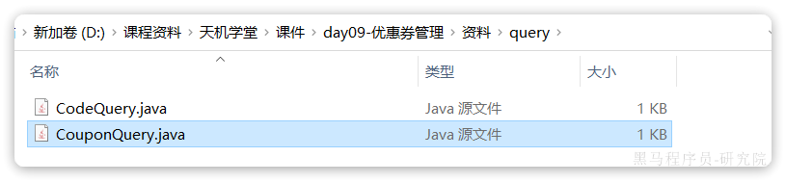

VO实体：

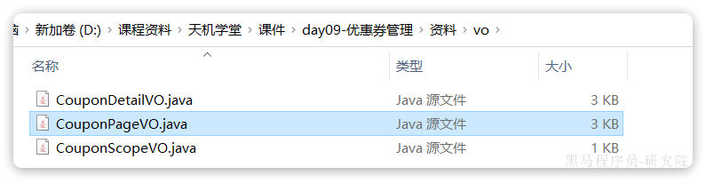

将其复制到com.tianji.promotion.domain包下的query和vo包下：

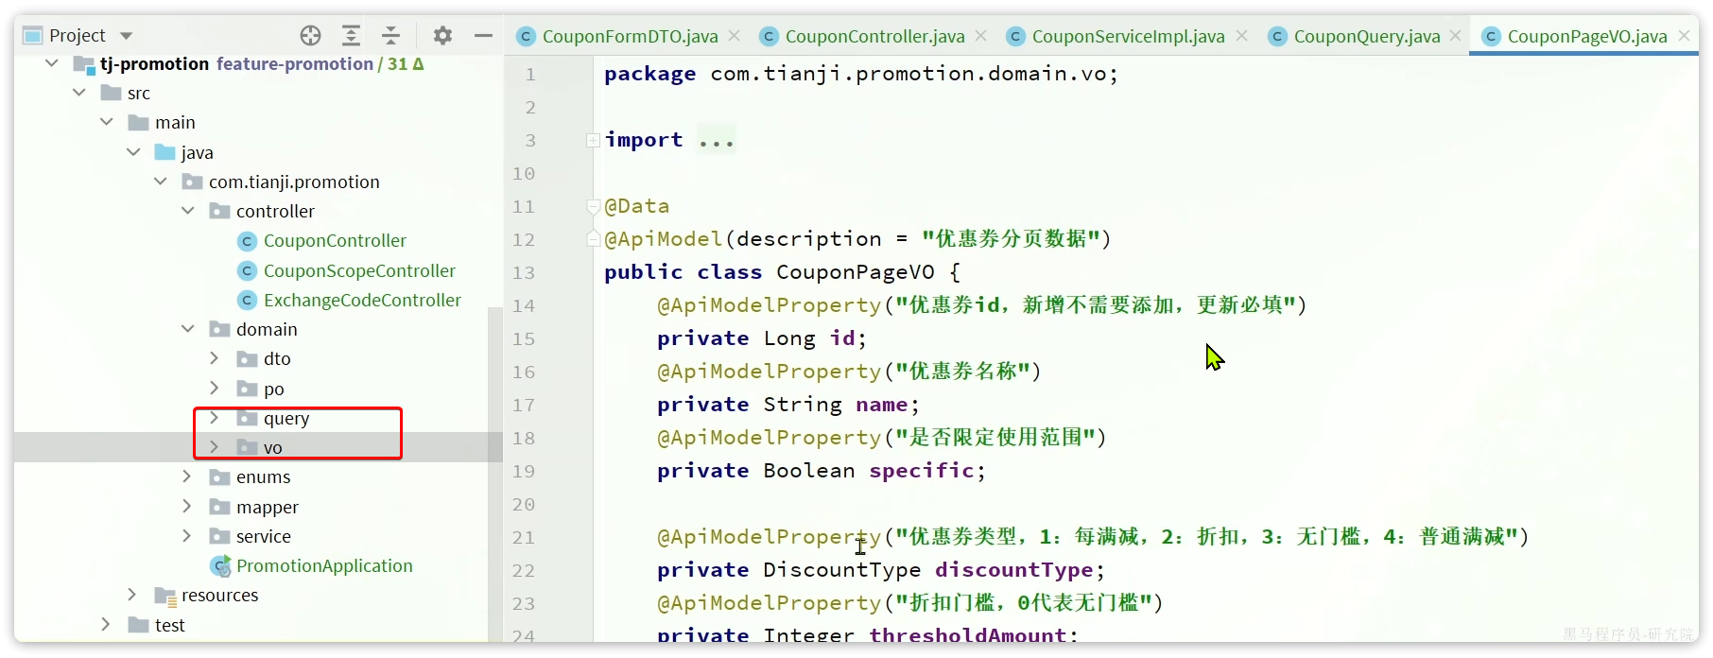

**2.1.3.接口实现**

首先，在tj-promotion模块下的com.tianji.promotion.controller.CouponController中定义controller接口：

|  |
| --- |
| Java @ApiOperation("分页查询优惠券接口") @GetMapping("/page") public PageDTO<CouponPageVO> queryCouponByPage(CouponQuery query){  return couponService.queryCouponByPage(query); } |

接下来，在com.tianji.promotion.service.ICouponService中定义service方法：

|  |
| --- |
| Java PageDTO<CouponPageVO> queryCouponByPage(CouponQuery query); |

最后，在com.tianji.promotion.service.impl.CouponServiceImpl中实现service方法：

|  |
| --- |
| Java @Override public PageDTO<CouponPageVO> queryCouponByPage(CouponQuery query) {  Integer status = query.getStatus();  String name = query.getName();  Integer type = query.getType();  // 1.分页查询  Page<Coupon> page = lambdaQuery()  .eq(type != null, Coupon::getDiscountType, type)  .eq(status != null, Coupon::getStatus, status)  .like(StringUtils.isNotBlank(name), Coupon::getName, name)  .page(query.toMpPageDefaultSortByCreateTimeDesc());  // 2.处理VO  List<Coupon> records = page.getRecords();  if (CollUtils.isEmpty(records)) {  return PageDTO.empty(page);  }  List<CouponPageVO> list = BeanUtils.copyList(records, CouponPageVO.class);  // 3.返回  return PageDTO.of(page, list); } |

**3.优惠券发放**

优惠券新增之后并不会直接展示在用户端，而是处于一个待发放状态，等待管理员核对信息后，点击方法才行。而发放的方式也分为立刻发放、定时发放两种。

对于定时发放的优惠券，还需要通过定时任务来定期完成发放功能。

另外，由于优惠券的领取方式不同，基于兑换码的优惠券还需要在发放时生成兑换码。

**3.1.发放优惠券**

处于**暂停**状态，或者**待发放**状态的优惠券，在优惠券列表中才会出现发放按钮，可以被发放：

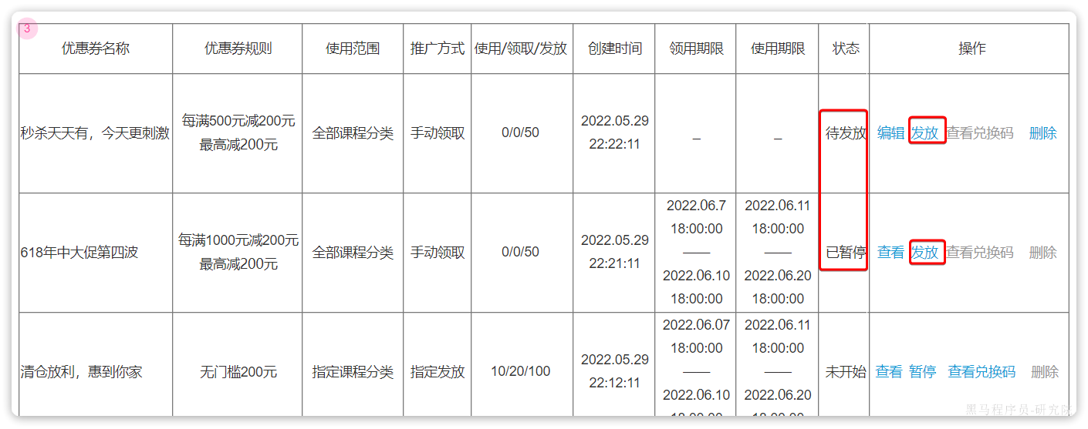

**3.1.1.接口分析**

当我们点击发放按钮时，会弹出一个表单：

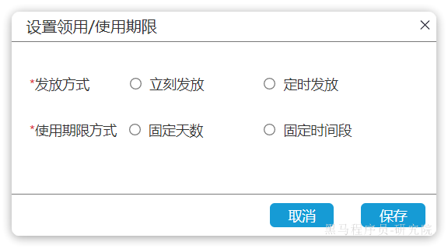

需要我们选择**发放方式**，**使用期限**。

发放方式分为两种：**立刻发放**和**定时发放**；使用期限也分两种：**固定天数**、**固定时间段**。如图：

|  |  |
| --- | --- |
|  |  |

因此，在提交这个表单时，参数包括：

* 发放（领用）开始时间：如果为空说明是立刻方法，开始时间就是当前时间
* 发放（领域）结束时间
* 有效期天数：如果为空说明是固定有效期
* 使用期限开始时间：如果为空说明是固定天数有效期
* 使用期限结束时间：如果为空说明是固定天数有效期

最后，肯定要带上**优惠券id**，我们才知道发放的是哪张券，当然这个可以通过路径占位符传参。

综上，新增优惠券的接口设计如下：

|  |  |
| --- | --- |
| 接口说明 | 发放优惠券 |
| 请求方式 | PUT |
| 请求路径 | /coupons/{id}/issue |
| 请求参数 | |  | | --- | | JSON {  "issueBeginTime": "2023-06-01", // 发放开始时间  "issueEndTime": "2023-06-20", // 发放结束时间  "termBeginTime": "2023-06-10", // 使用有效期开始时间  "termEndTime": "2023-06-30", // 使用有效期结束时间  "termDays": 0, // 有效天数 } | |
| 返回值 | 无 |

**3.1.2.实体**

这里需要一个请求参数的DTO实体，在课前资料中已经提供了：

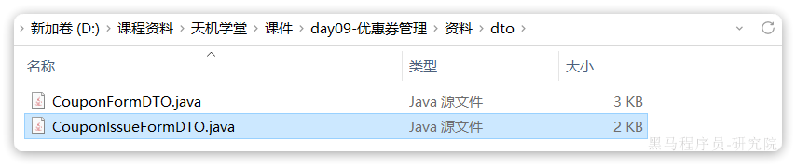

将其复制到com.tianji.promotion.domain.dto包即可。

**3.1.3.接口实现**

首先，在tj-promotion模块下的com.tianji.promotion.controller.CouponController中定义controller接口：

|  |
| --- |
| Java @ApiOperation("发放优惠券接口") @PutMapping("/{id}/issue") public void beginIssue(@RequestBody @Valid CouponIssueFormDTO dto) {  couponService.beginIssue(dto); } |

接下来，在com.tianji.promotion.service.ICouponService中定义service方法：

|  |
| --- |
| Java void beginIssue(CouponIssueFormDTO dto); |

最后，在com.tianji.promotion.service.impl.CouponServiceImpl中实现service方法：

|  |
| --- |
| Java  @Transactional @Override public void beginIssue(CouponIssueFormDTO dto) {  // 1.查询优惠券  Coupon coupon = getById(dto.getId());  if (coupon == null) {  throw new BadRequestException("优惠券不存在！");  }  // 2.判断优惠券状态，是否是暂停或待发放  if(coupon.getStatus() != CouponStatus.DRAFT && coupon.getStatus() != PAUSE){  throw new BizIllegalException("优惠券状态错误！");  }  // 3.判断是否是立刻发放  LocalDateTime issueBeginTime = dto.getIssueBeginTime();  LocalDateTime now = LocalDateTime.now();  boolean isBegin = issueBeginTime == null || !issueBeginTime.isAfter(now);  // 4.更新优惠券  // 4.1.拷贝属性到PO  Coupon c = BeanUtils.copyBean(dto, Coupon.class);  // 4.2.更新状态  if (isBegin) {  c.setStatus(ISSUING);  c.setIssueBeginTime(now);  }else{  c.setStatus(UN_ISSUE);  }  // 4.3.写入数据库  updateById(c);   // TODO 兑换码生成 } |

**3.2.兑换码生成算法**

优惠券的领取有两种方式：手动领取和指定发放：

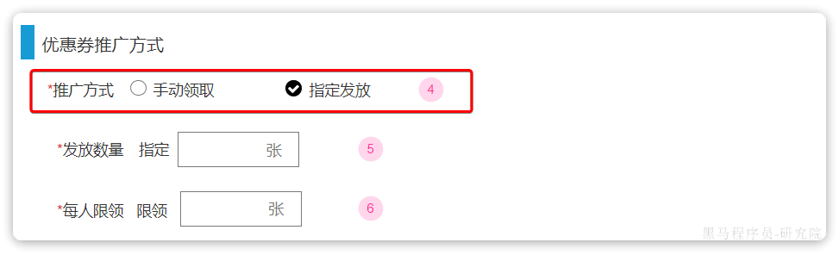

指定发放模式是指使用兑换码来兑换优惠券。因此必须在优惠券发放的同时，生成兑换码。兑换码的格式如图：

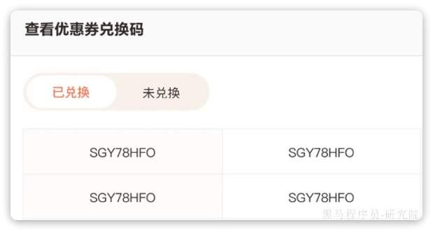

但是兑换码该如何生成呢？

是不是一个简单的字符串就行？

这就本节要讨论的内容了。

**3.2.1.兑换码的需求**

兑换码并不是简单的一个字符串，它其实有很多的需求：

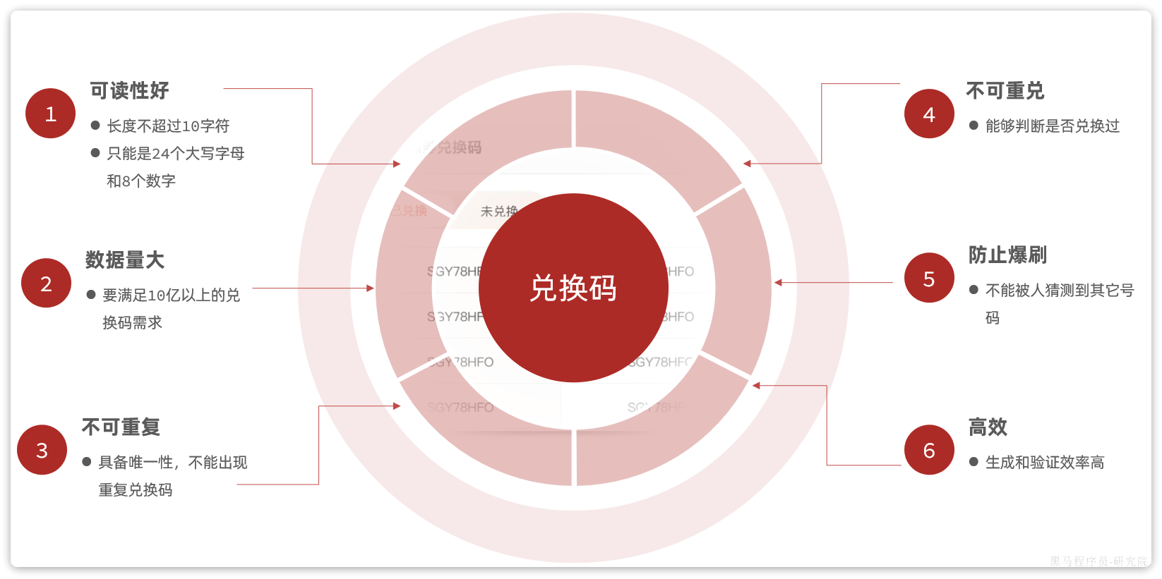

要求如下：

* **可读性好**：兑换码是要给用户使用的，用户需要输入兑换码，因此可读性必须好。我们的要求：
* 长度不超过10个字符
* 只能是24个大写字母和8个数字：ABCDEFGHJKLMNPQRSTUVWXYZ23456789
* **数据量大**：优惠活动比较频繁，必须有充足的兑换码，最好有10亿以上的量
* **唯一性**：10亿兑换码都必须唯一，不能重复，否则会出现兑换混乱的情况
* **不可重兑**：兑换码必须便于校验兑换状态，避免重复兑换
* **防止爆刷**：兑换码的规律性不能很明显，不能轻易被人猜测到其它兑换码
* **高效**：兑换码生成、验证的算法必须保证效率，避免对数据库带来较大的压力

**3.2.2.算法分析**

要满足唯一性，很多同学会想到以下技术：

* UUID
* Snowflake
* 自增id

我们的兑换码要求是24个大写字母和8个数字。而以上算法最终生成的结果都是数值类型，并不符合我们的需求！

有没有什么办法，可以把数字转为我们要求的格式呢？

**3.2.2.1.Base32转码**

当然可以了，大家思考一下，假如我们将24个字母和8个数字放到数组中，如下：

|  |  |  |  |  |  |  |  |  |  |  |  |  |  |  |  |  |
| --- | --- | --- | --- | --- | --- | --- | --- | --- | --- | --- | --- | --- | --- | --- | --- | --- |
| **角标** | 0 | 1 | 2 | 3 | 4 | 5 | 6 | 7 | 8 | 9 | 10 | 11 | 12 | 13 | 14 | 15 |
| **字符** | A | B | C | D | E | F | G | H | J | K | L | M | N | P | Q | R |
| **角标** | 16 | 17 | 18 | 19 | 20 | 21 | 22 | 23 | 24 | 25 | 26 | 27 | 28 | 29 | 30 | 31 |
| **字符** | S | T | U | V | W | X | Y | Z | 2 | 3 | 4 | 5 | 6 | 7 | 8 | 9 |

这样，0~31的角标刚好对应了我们的32个字符！而2的5次幂刚好就是32，因此5个二级制位的结果就是0~31

那因此，只要我们让数字转为二进制的形式，然后每5个二进制位为一组，转10进制的结果是不是刚好对应一个角标，就能找到一个对应的字符呢？

这样是不是就把一个数字转为我们想要的字符个数了。这种把二进制数经过加密得到字符的算法就是Base32法，类似的还有Base64法。

举例：假如我们经过自增id计算出一个复杂数字，转为二进制，并每5位一组，结果如下：

|  |
| --- |
| Shell 01001 00010 01100 10010 01101 11000 01101 00010 11110 11010 |

此时，我们看看每一组的结果：

* 01001转10进制是9，查数组得字符为：**K**
* 00010转10进制是2，查数组得字符为：**C**
* 01100转10进制是12，查数组得字符为：**N**
* 10010转10进制是18，查数组得字符为：**B**
* 01101转10进制是13，查数组得字符为：**P**
* 11000转10进制是24，查数组得字符为：**2**
* ...

依此类推，最终那一串二进制数得到的结果就是KCNBP2PC84，刚好符合我们的需求。

但是大家思考一下，我们最终要求字符不能超过10位，而每个字符对应5个bit位，因此二进制数不能超过50个bit位。

UUID和Snowflake算法得到的结果，一个是128位，一个是64位，都远远超出了我们的要求。

那自增id算法符合我们的需求呢？

自增id从1增加到Integer的最大值，可以达到40亿以上个数字，而占用的字节仅仅4个字节，也就是32个bit位，距离50个bit位的限制还有很大的剩余，符合要求！

综上，我们可以利用自增id作为兑换码，但是要利用Base32加密，转为我们要求的格式。此时就符合了我们的几个要求了：

* **可读性好**：可以转为要求的字母和数字的格式，长度还不超过10个字符
* **数据量大**：可以应对40亿以上的数据规模
* **唯一性**：自增id，绝对唯一

**3.2.2.2.重兑校验算法**

那重兑问题该如何判断呢？此处有两种方案：

* 基于数据库：我们在设计数据库时有一个字段就是标示兑换码状态，每次兑换时可以到数据库查询状态，避免重兑。
* 优点：简单
* 缺点：对数据库压力大
* 基于BitMap：兑换或没兑换就是两个状态，对应0和1，而兑换码使用的是自增id.我们如果每一个自增id对应一个bit位，用每一个bit位的状态表示兑换状态，是不是完美解决问题。而这种算法恰好就是BitMap的底层实现，而且Redis中的BitMap刚好能支持2^32个bit位。
* 优点：简答、高效、性能好
* 缺点：依赖于Redis

OK，**重兑、高效**的两个特性都满足了！

现在，就剩下防止爆刷了。我们的兑换码规律性不能太明显，否则很容易被人猜测到其它兑换码。但是，如果我们使用了自增id，那规律简直太明显了，岂不是很容易被人踩到其它兑换码？！

所以，我们采用自增id的同时，还需要利用某种校验算法对id做加密验证，避免他人找出规律，猜测到其它兑换码，甚至伪造、篡改兑换码。

那该采用哪种校验算法呢？

**3.2.2.3.防刷校验算法**

非常可惜，没有一种现成的算法能满足我们的需求，我们必须自己**设计一种算法**来实现这个功能。

不过大家不用害怕，我们可以模拟其它验签的常用算法。比如大家熟悉的JWT技术。我们知道JWT分为三部分组成：

* Header：记录算法
* Payload：记录用户信息
* Verify Signature：验签，用于验证整个token

JWT中的的Header和Payload采用的是Base64算法，与我们Base32类似，几乎算是明文传输，难道不怕其他人伪造、篡改token吗？

为了解决这个问题，JWT中才有了第三部分，**验证签名**。这个签名是有一个秘钥，结合Header、Payload，利用MD5或者RSA算法生成的。因此：

* 只要秘钥不泄露，其他人就无法伪造签名，也就无法伪造token。
* 有人篡改了token，验签时会根据header和payload再次计算签名。数据被篡改，计算的到的签名肯定不一致，就是无效token

因此，我们也可以模拟这种思路：

* 首先准备一个秘钥
* 然后利用秘钥对自增id做加密，生成签名
* 将签名、自增id利用Base32转码后生成兑换码

只要秘钥不泄露，就没有人能伪造兑换码。只要兑换码被篡改，就会导致验签不通过。

当然，这里我们不能采用MD5和RSA算法来生成签名，因为这些算法得到的签名都太长了，一般都是128位以上，超出了长度限制。

因此，这里我们必须采用一种特殊的签名算法。由于我们的兑换码核心是自增id，也就是数字，因此这里我们打算采用按位加权的签名算法：

* 将自增id（32位）每4位分为一组，共8组，都转为10进制
* 每一组给不同权重
* 把每一组数加权求和，得到的结果就是签名

举例：

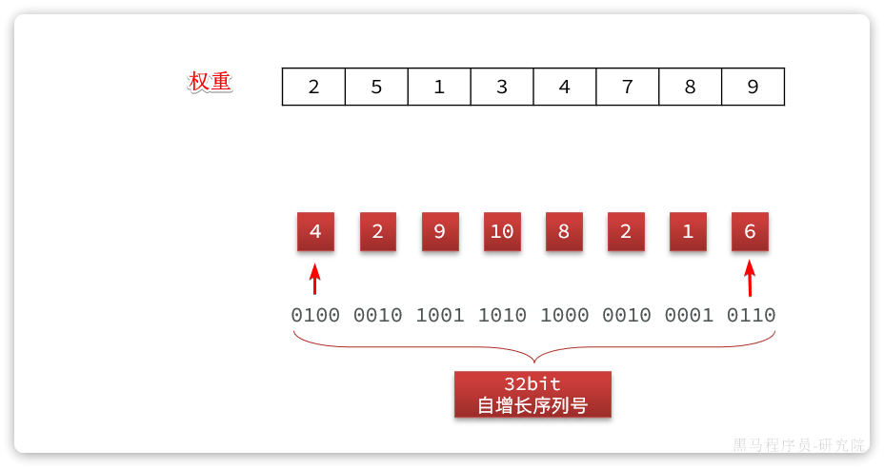

最终的加权和就是：4*2 + 2*5 + 9*1 + 10*3 + 8*4 + 2*7 + 1*8 + 6*9 = 165

这里的权重数组就可以理解为加密的**秘钥**。

当然，为了避免秘钥被人猜测出规律，我们可以准备16组秘钥。在兑换码自增id前拼接一个4位的**新鲜值**，可以是随机的。这个值是多少，就取第几组秘钥。

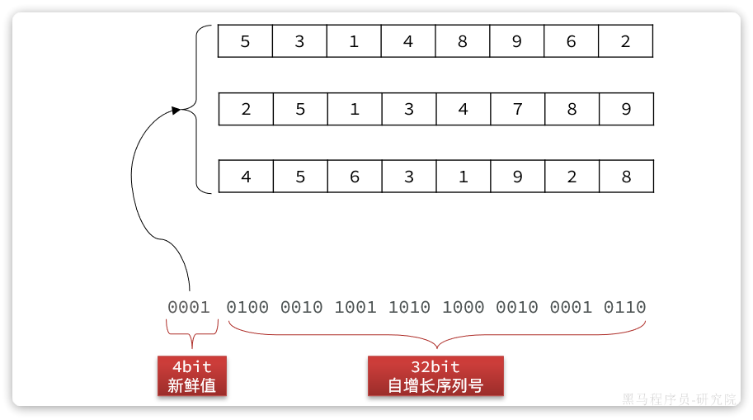

这样就进一步增加了兑换码的复杂度。

最后，把加权和，也就是签名也转二进制，拼接到最前面，最终的兑换码就是这样：

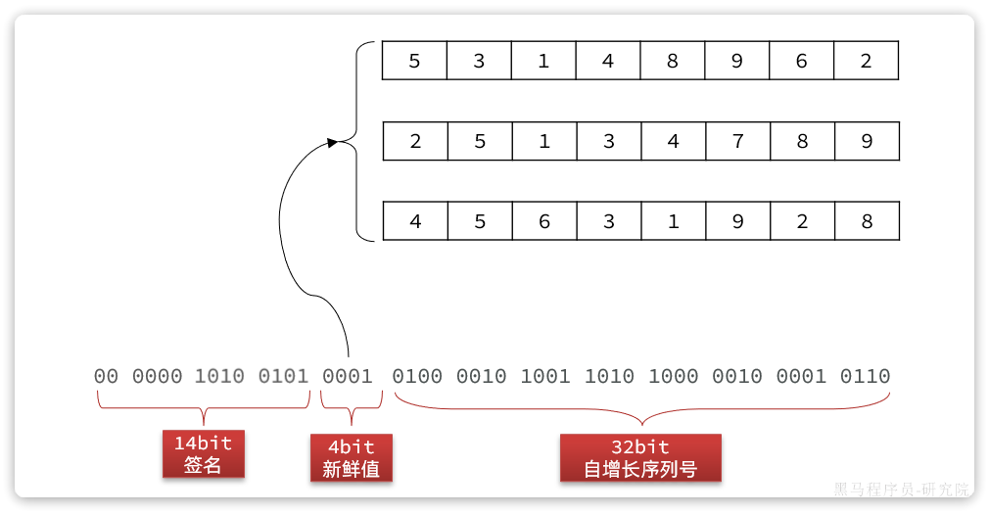

**3.2.3.算法实现**

最终的算法实现在课前资料中已经提供了：

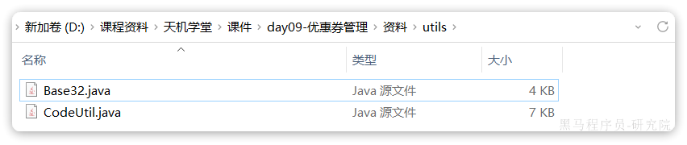

其中：

* Base32.java：是Base32工具类
* CodeUtil.java：是签名工具

我们重点关注CodeUtil的实现，代码如下：

|  |
| --- |
| Java package com.tianji.promotion.utils;  import com.tianji.common.constants.RegexConstants; import com.tianji.common.exceptions.BadRequestException;  /**  * <h1 style='font-weight:500'>1.兑换码算法说明：</h1>  * <p>兑换码分为明文和密文，明文是50位二进制数，密文是长度为10的Base32编码的字符串 </p>  * <h1 style='font-weight:500'>2.兑换码的明文结构：</h1>  * <p style='padding: 0 15px'>14(校验码) + 4 (新鲜值) + 32(序列号) </p>  * <ul style='padding: 0 15px'>  * <li>序列号：一个单调递增的数字，可以通过Redis来生成</li>  * <li>新鲜值：可以是优惠券id的最后4位，同一张优惠券的兑换码就会有一个相同标记</li>  * <li>载荷：将新鲜值（4位）拼接序列号（32位）得到载荷</li>  * <li>校验码：将载荷4位一组，每组乘以加权数，最后累加求和，然后对2^14求余得到</li>  * </ul>  * <h1 style='font-weight:500'>3.兑换码的加密过程：</h1>  * <ol type='a' style='padding: 0 15px'>  * <li>首先利用优惠券id计算新鲜值 f</li>  * <li>将f和序列号s拼接，得到载荷payload</li>  * <li>然后以f为角标，从提前准备好的16组加权码表中选一组</li>  * <li>对payload做加权计算，得到校验码 c </li>  * <li>利用c的后4位做角标，从提前准备好的异或密钥表中选择一个密钥：key</li>  * <li>将payload与key做异或，作为新payload2</li>  * <li>然后拼接兑换码明文：f (4位) + payload2（36位）</li>  * <li>利用Base32对密文转码，生成兑换码</li>  * </ol>  * <h1 style='font-weight:500'>4.兑换码的解密过程：</h1>  * <ol type='a' style='padding: 0 15px'>  * <li>首先利用Base32解码兑换码，得到明文数值num</li>  * <li>取num的高14位得到c1，取num低36位得payload </li>  * <li>利用c1的后4位做角标，从提前准备好的异或密钥表中选择一个密钥：key</li>  * <li>将payload与key做异或，作为新payload2</li>  * <li>利用加密时的算法，用payload2和s1计算出新校验码c2，把c1和c2比较，一致则通过 </li>  * </ol>  */ public class CodeUtil {  /**  * 异或密钥表，用于最后的数据混淆  */  private final static long[] XOR_TABLE = {  45139281907L, 61261925523L, 58169127203L, 27031786219L,  64169927199L, 46169126943L, 32731286209L, 52082227349L,  59169127063L, 36169126987L, 52082200939L, 61261925739L,  32731286563L, 27031786427L, 56169127077L, 34111865001L,  52082216763L, 61261925663L, 56169127113L, 45139282119L,  32731286479L, 64169927233L, 41390251661L, 59169127121L,  64169927321L, 55139282179L, 34111864881L, 46169127031L,  58169127221L, 61261925523L, 36169126943L, 64169927363L,  };  /**  * fresh值的偏移位数  */  private final static int FRESH_BIT_OFFSET = 32;  /**  * 校验码的偏移位数  */  private final static int CHECK_CODE_BIT_OFFSET = 36;  /**  * fresh值的掩码，4位  */  private final static int FRESH_MASK = 0xF;  /**  * 验证码的掩码，14位  */  private final static int CHECK_CODE_MASK = 0b11111111111111;  /**  * 载荷的掩码，36位  */  private final static long PAYLOAD_MASK = 0xFFFFFFFFFL;  /**  * 序列号掩码，32位  */  private final static long SERIAL_NUM_MASK = 0xFFFFFFFFL;  /**  * 序列号加权运算的秘钥表  */  private final static int[][] PRIME_TABLE = {  {23, 59, 241, 61, 607, 67, 977, 1217, 1289, 1601},  {79, 83, 107, 439, 313, 619, 911, 1049, 1237},  {173, 211, 499, 673, 823, 941, 1039, 1213, 1429, 1259},  {31, 293, 311, 349, 431, 577, 757, 883, 1009, 1657},  {353, 23, 367, 499, 599, 661, 719, 929, 1301, 1511},  {103, 179, 353, 467, 577, 691, 811, 947, 1153, 1453},  {213, 439, 257, 313, 571, 619, 743, 829, 983, 1103},  {31, 151, 241, 349, 607, 677, 769, 823, 967, 1049},  {61, 83, 109, 137, 151, 521, 701, 827, 1123},  {23, 61, 199, 223, 479, 647, 739, 811, 947, 1019},  {31, 109, 311, 467, 613, 743, 821, 881, 1031, 1171},  {41, 173, 367, 401, 569, 683, 761, 883, 1009, 1181},  {127, 283, 467, 577, 661, 773, 881, 967, 1097, 1289},  {59, 137, 257, 347, 439, 547, 641, 839, 977, 1009},  {61, 199, 313, 421, 613, 739, 827, 941, 1087, 1307},  {19, 127, 241, 353, 499, 607, 811, 919, 1031, 1301}  };   /**  * 生成兑换码  *  * @param serialNum 递增序列号  * @return 兑换码  */  public static String generateCode(long serialNum, long fresh) {  // 1.计算新鲜值  fresh = fresh & FRESH_MASK;  // 2.拼接payload，fresh（4位） + serialNum（32位）  long payload = fresh << FRESH_BIT_OFFSET | serialNum;  // 3.计算验证码  long checkCode = calcCheckCode(payload, (int) fresh);  // 4.payload做大质数异或运算，混淆数据  payload ^= XOR_TABLE[(int) (checkCode & 0b11111)];  // 5.拼接兑换码明文: 校验码（14位） + payload（36位）  long code = checkCode << CHECK_CODE_BIT_OFFSET | payload;  // 6.转码  return Base32.encode(code);  }   private static long calcCheckCode(long payload, int fresh) {  // 1.获取码表  int[] table = PRIME_TABLE[fresh];  // 2.生成校验码，payload每4位乘加权数，求和，取最后13位结果  long sum = 0;  int index = 0;  while (payload > 0) {  sum += (payload & 0xf) * table[index++];  payload >>>= 4;  }  return sum & CHECK_CODE_MASK;  }   public static long parseCode(String code) {  if (code == null || !code.matches(RegexConstants.COUPON_CODE_PATTERN)) {  // 兑换码格式错误  throw new BadRequestException("无效兑换码");  }  // 1.Base32解码  long num = Base32.decode(code);  // 2.获取低36位，payload  long payload = num & PAYLOAD_MASK;  // 3.获取高14位，校验码  int checkCode = (int) (num >>> CHECK_CODE_BIT_OFFSET);  // 4.载荷异或大质数，解析出原来的payload  payload ^= XOR_TABLE[(checkCode & 0b11111)];  // 5.获取高4位，fresh  int fresh = (int) (payload >>> FRESH_BIT_OFFSET & FRESH_MASK);  // 6.验证格式：  if (calcCheckCode(payload, fresh) != checkCode) {  throw new BadRequestException("无效兑换码");  }  return payload & SERIAL_NUM_MASK;  } } |

核心的两个方法：

* generateCode(long serialNum, long fresh)：根据自增id生成兑换码。两个参数
* serialNum：兑换码序列号，也就是自增id
* fresh：新鲜值，这里建议使用兑换码对应的优惠券id做新鲜值
* parseCode(String code)：验证并解析兑换码，返回的是兑换码的序列号，也就是自增id

**3.3.异步生成兑换码**

**3.3.1.思路分析**

在发放优惠券的时候，如果发现优惠券的领取方式是兑换码方式，则需要生成兑换码。

不过，需要注意的是，**优惠券发放以后是可以暂停的，暂停之后还可以再次发放**。

假如一个优惠券是通过兑换码方式领取。第一次发放时我们生产了兑换码，然后被暂停，然后再次发放，如果我们再次生成兑换码，这就重复了。

因此，判断是否需要生成兑换码，要同时满足两个要求：

* 领取方式必须是兑换码方式
* 之前的状态必须是待发放，不能是暂停

而且，由于生成兑换码的数量较多，可能比较耗时，这里推荐基于线程池异步生成。

流程如下：

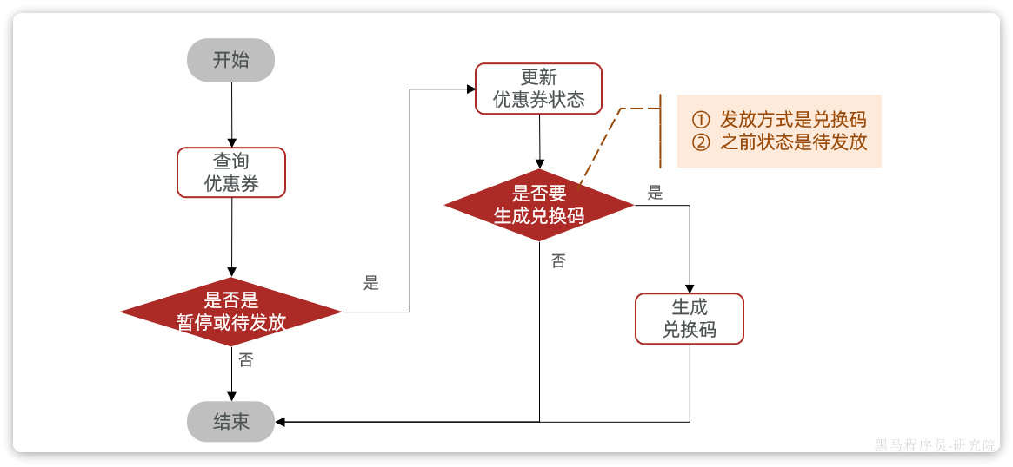

**3.3.2.代码实现**

首先，我们要定义一个线程池，用于异步生成兑换码：

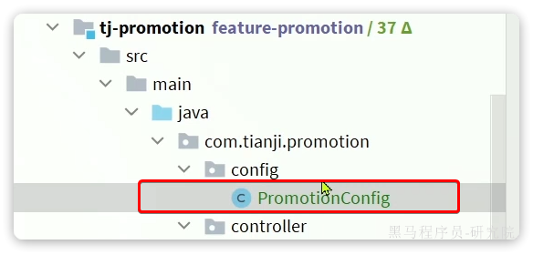

具体代码如下：

|  |
| --- |
| Java package com.tianji.promotion.config;  import lombok.extern.slf4j.Slf4j; import org.springframework.context.annotation.Bean; import org.springframework.context.annotation.Configuration; import org.springframework.scheduling.concurrent.ThreadPoolTaskExecutor;  import java.util.concurrent.Executor; import java.util.concurrent.ThreadPoolExecutor;  @Slf4j @Configuration public class PromotionConfig {   @Bean  public Executor generateExchangeCodeExecutor(){  ThreadPoolTaskExecutor executor = new ThreadPoolTaskExecutor();  // 1.核心线程池大小  executor.setCorePoolSize(2);  // 2.最大线程池大小  executor.setMaxPoolSize(5);  // 3.队列大小  executor.setQueueCapacity(200);  // 4.线程名称  executor.setThreadNamePrefix("exchange-code-handler-");  // 5.拒绝策略  executor.setRejectedExecutionHandler(new ThreadPoolExecutor.CallerRunsPolicy());  executor.initialize();  return executor;  } } |

同时，在启动类添加@EnableAsync注解，开启异步功能：

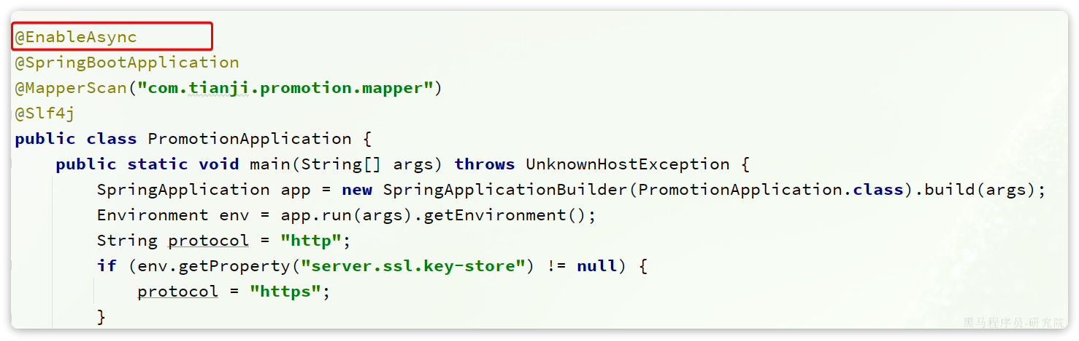

然后，我们要改造com.tianji.promotion.service.impl.CouponServiceImpl中的发放优惠券功能，参见黄色高亮部分：

|  |
| --- |
| Java private final IExchangeCodeService codeService;  @Transactional @Override public void beginIssue(CouponIssueFormDTO dto) {  // 1.查询优惠券  Coupon coupon = getById(dto.getId());  if (coupon == null) {  throw new BadRequestException("优惠券不存在！");  }  // 2.判断优惠券状态，是否是暂停或待发放  if(coupon.getStatus() != CouponStatus.DRAFT && coupon.getStatus() != PAUSE){  throw new BizIllegalException("优惠券状态错误！");  }  // 3.判断是否是立刻发放  LocalDateTime issueBeginTime = dto.getIssueBeginTime();  LocalDateTime now = LocalDateTime.now();  boolean isBegin = issueBeginTime == null || !issueBeginTime.isAfter(now);  // 4.更新优惠券  // 4.1.拷贝属性到PO  Coupon c = BeanUtils.copyBean(dto, Coupon.class);  // 4.2.更新状态  if (isBegin) {  c.setStatus(ISSUING);  c.setIssueBeginTime(now);  }else{  c.setStatus(UN_ISSUE);  }  // 4.3.写入数据库  updateById(c);   // 5.判断是否需要生成兑换码，优惠券类型必须是兑换码，优惠券状态必须是待发放  if(coupon.getObtainWay() == ObtainType.ISSUE && coupon.getStatus() == CouponStatus.DRAFT){  coupon.setIssueEndTime(c.getIssueEndTime());  codeService.asyncGenerateCode(coupon);  } } |

然后，在com.tianji.promotion.service.IExchangeCodeService中添加生成兑换码的方法：

|  |
| --- |
| Java package com.tianji.promotion.service;  import com.baomidou.mybatisplus.extension.service.IService; import com.tianji.promotion.domain.po.Coupon; import com.tianji.promotion.domain.po.ExchangeCode;  /**  * <p>  * 兑换码 服务类  * </p>  */ public interface IExchangeCodeService extends IService<ExchangeCode> {  void asyncGenerateCode(Coupon coupon); } |

最后，在com.tianji.promotion.service.impl.ExchangeCodeServiceImpl中实现该方法：

|  |
| --- |
| Java package com.tianji.promotion.service.impl;  import com.baomidou.mybatisplus.extension.service.impl.ServiceImpl; import com.tianji.common.utils.CollUtils; import com.tianji.promotion.domain.po.Coupon; import com.tianji.promotion.domain.po.ExchangeCode; import com.tianji.promotion.mapper.ExchangeCodeMapper; import com.tianji.promotion.service.IExchangeCodeService; import com.tianji.promotion.utils.CodeUtil; import org.springframework.data.redis.core.BoundValueOperations; import org.springframework.data.redis.core.StringRedisTemplate; import org.springframework.scheduling.annotation.Async; import org.springframework.stereotype.Service;  import java.util.ArrayList; import java.util.List; import java.util.Set;  import static com.tianji.promotion.constants.PromotionConstants.*;  /**  * <p>  * 兑换码 服务实现类  * </p>  *  * @author 虎哥  */ @Service public class ExchangeCodeServiceImpl extends ServiceImpl<ExchangeCodeMapper, ExchangeCode> implements IExchangeCodeService {   private final StringRedisTemplate redisTemplate;  private final BoundValueOperations<String, String> serialOps;   public ExchangeCodeServiceImpl(StringRedisTemplate redisTemplate) {  this.redisTemplate = redisTemplate;  this.serialOps = redisTemplate.boundValueOps(COUPON_CODE_SERIAL_KEY);  }   @Override  @Async("generateExchangeCodeExecutor")  public void asyncGenerateCode(Coupon coupon) {  // 发放数量  Integer totalNum = coupon.getTotalNum();  // 1.获取Redis自增序列号  Long result = serialOps.increment(totalNum);  if (result == null) {  return;  }  int maxSerialNum = result.intValue();  List<ExchangeCode> list = new ArrayList<>(totalNum);  for (int serialNum = maxSerialNum - totalNum + 1; serialNum <= maxSerialNum; serialNum++) {  // 2.生成兑换码  String code = CodeUtil.generateCode(serialNum, coupon.getId());  ExchangeCode e = new ExchangeCode();  e.setCode(code);  e.setId(serialNum);  e.setExchangeTargetId(coupon.getId());  e.setExpiredTime(coupon.getIssueEndTime());  list.add(e);  }  // 3.保存数据库  saveBatch(list);   // 4.写入Redis缓存，member：couponId，score：兑换码的最大序列号  redisTemplate.opsForZSet().add(COUPON_RANGE_KEY, coupon.getId().toString(), maxSerialNum);  } } |

**4.练习**

**4.1.修改优惠券**

修改优惠券接口的请求信息如下：

* 请求方式：PUT
* 请求路径：/coupons/{id}
* 请求参数：与新增类似，参考新增接口。
* 返回值：无

需要注意的页面规则，只有处于待发放状态的优惠券是可以修改的：

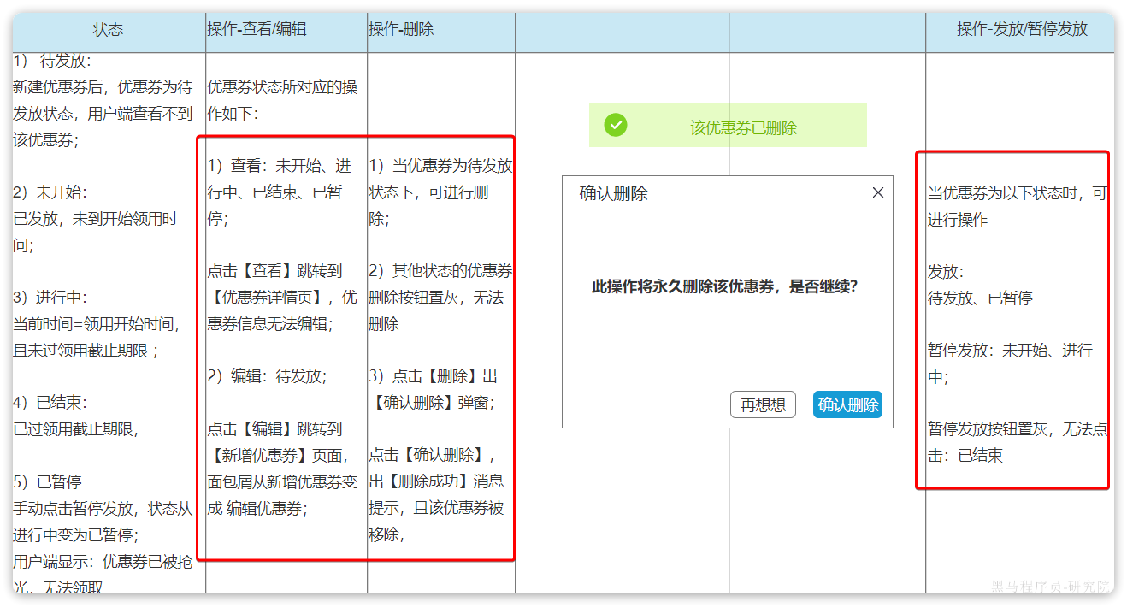

**4.2.删除优惠券**

* 请求方式：PUT
* 请求路径：/coupons/{id}
* 请求参数：与新增类似，参考新增接口。
* 返回值：无

需要注意的页面规则，只有处于待发放状态的优惠券是可以删除的：



**4.3.根据id查询优惠券**

**4.3.1.接口分析**

需求：在管理控制台的优惠券分页列表中，点击某个优惠券或者修改某个优惠券时，都需要根据id查询优惠券的详细信息

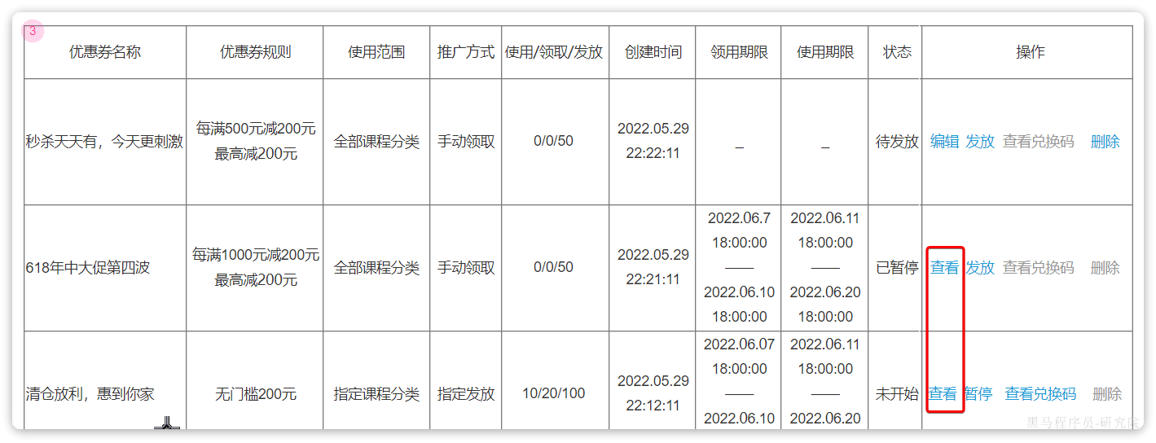

表单回显页面可以参考新增表单。

查看优惠券详情页面如下：

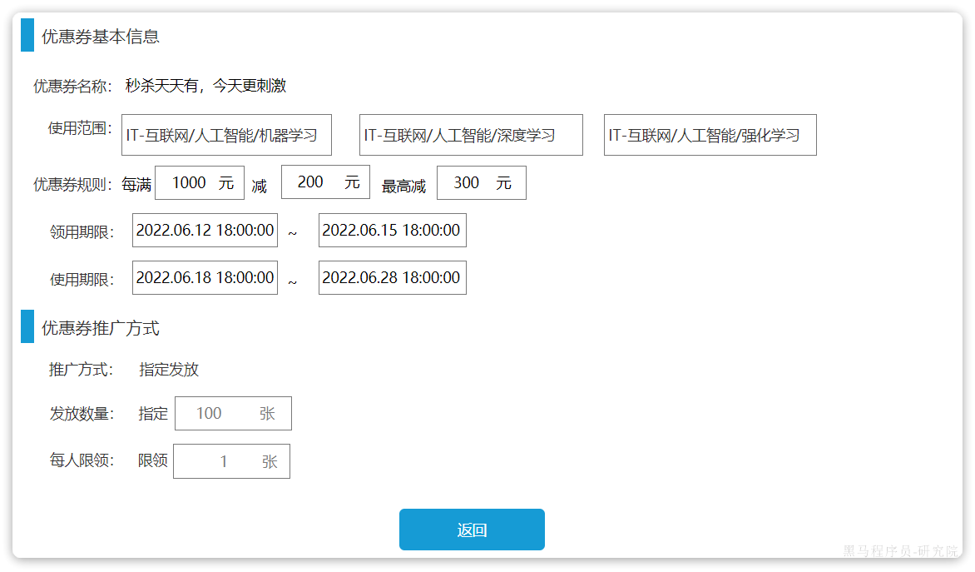

最终的接口信息如下：

|  |  |
| --- | --- |
| 接口说明 | 都需要根据id查询优惠券的详细信息 |
| 请求方式 | GET |
| 请求路径 | /coupons/{id} |
| 请求参数 | 路径占位符id |
| 返回值 | |  | | --- | | JSON {  "id": "110", // 优惠券id  "name": "年中大促", // 优惠券名称  "discountType": 1, // 优惠券折扣类型  "thresholdAmount": 100, // 优惠门槛   "discountValue": 10, // 优惠值  "maxDiscountAmount": 0, // 优惠上限  "specific": true, // 是否限定范围  "scopes": [ // 限定的分类  {"id": "2001", "name": "IT互联网"}  ]  "obtainWay": 1, // 领取方式  "totalNum": 1000, // 总发放数量  "useLimit": 1, // 限领数量  "issueBeginTime": "2023-06-01", // 发放开始时间  "issueEndTime": "2023-06-20", // 发放结束时间  "termBeginTime": "2023-06-10", // 使用有效期开始时间  "termEndTime": "2023-06-30", // 使用有效期结束时间  "termDays": 0, // 有效天数 } | |

**4.3.2.接口实现**

**4.4.定时开始发放优惠券**

提示：

* 由于发放优惠券时已经把大部分操作完成。因此这里只需要更新优惠券状态，从未开始，修改到进行中即可。
* 不需要把整张表扫描一遍，只要找到那些处于未开始的，并且发放时间早于当前时间的即可。
* 注意利用XXL-JOB的数据分片功能，不要重复处理数据

**4.5.定时结束发放优惠券**

**4.6.暂停发放**

需求：管理员可以将一个发放中的优惠券状态修改为暂停， 暂停后学员无法领取或兑换该优惠券。用户端页面也不会展示。

* **请求方式**：PUT
* **请求路径**：/coupons/{id}/pause
* **请求参数**：路径占位符id
* **返回值**：无

注意：只要进行中的优惠券可以被暂停。暂停就是修改优惠券状态，从进行中变为暂停中

**4.7.查询兑换码**

需求：在发放优惠券的时候，如果发现优惠券的领取方式是指定发放，则需要生成兑换码。因此页面有一个查询兑换码功能：



**4.7.1.接口分析**

当我们点击查看兑换码时，就会进入一个兑换码展示页面：



是一个带过滤条件的分页查询。

* **请求方式**：GET
* **请求路径**：/codes/page
* **请求参数**：
* 分页参数
* 兑换码状态
* 有一个隐含条件，就是优惠券id，毕竟查询的是某一个优惠券的兑换码。
* **返回值**：传统分页结果，分页数据保护两个字段：
* code：兑换码
* id：兑换码id

**4.7.2.接口实现**

**5.面试**

面试官：你们优惠券支持兑换码的方式是吧，哪兑换码是如何生成的呢？（请设计一个优惠券兑换码生成方案，可以支持20亿以上的唯一兑换码，兑换码长度不超过10，只能包含字母数字，并且要保证生成和校验算法的高效）

|  |
| --- |
| 答：  首先要考虑兑换码的验证的高效性，最佳的方案肯定是用自增序列号。因为自增序列号可以借助于BitMap验证兑换状态，完全不用查询数据库，效率非常高。  要满足20亿的兑换码需求，只需要31个bit位就够了，也就是在Integer的取值范围内，非常节省空间。我们就按32位来算，支持42亿数据规模。  不过，仅仅使用自增序列还不够，因为容易被人爆刷。所以还需要设计一个加密验签算法。算法有很多，比如可以使用按位加权方案。32位的自增序列，可以每4位一组，转为10进制，这样就有8个数字。提前准备一个长度为8的加权数组，作为秘钥。对自增序列的8个数字按位加权求和，得到的结果作为签名。  当然，考虑到秘钥的安全性，我们也可以准备多组加权数组，比如准备16组。然后生成兑换码时随机生成一个4位的新鲜值，取值范围刚好是0~15，新鲜值是几，我们就取第几组加权数组作为秘钥。然后把新鲜值、自增序列拼接后按位加权求和，得到签名。  最后把签名值的后14位、新鲜值（4位）、自增序列（32位）拼接，得到一个50位二进制数，然后与一个较大的质数做异或运算加以混淆，再基于Base32或Base64转码，即可的对兑换码。  如果是基于Base32转码，得到的兑换码恰好10位，符合要求。  需要注意的是，用来做异或的大质数、加权数组都属于秘钥，千万不能泄露。如有必要，也可以定期更换。  当我们要验签的时候，首先将结果 利用Base32转码为数字。然后与大质数异或得到原始数值。  接着取高14位，得到签名；取后36位得到新鲜值与自增序列的拼接结果。取中4位得到新鲜值。  根据新鲜值找到对应的秘钥（加权数组），然后再次对后36位加权求和，得到签名。与高14位的签名比较是否一致，如果不一致证明兑换码被篡改过，属于无效兑换码。如果一致，证明是有效兑换码。  接着，取出低32位，得到兑换码的自增序列号。利用BitMap验证兑换状态，是否兑换过即可。  整个验证过程完全不用访问数据库，效率非常高。 |

面试官：你在项目中哪些地方用到过线程池？

|  |
| --- |
| 答：很多地方，比如我在实现优惠券的兑换码生成的时候。  当我们在发放优惠券的时候，会判断优惠券的领取方式，我们有基于页面手动领取，基于兑换码兑换领取等多种方式。  如果发现是兑换码领取，则会在发放的同时，生成兑换码。但由于兑换码数量比较多，如果在发放优惠券的同时生成兑换码，业务耗时会比较久。  因此，我们会采用线程池异步生成兑换码的方式。 |

面试官可能会追问：那你的线程池参数是怎么设置的？

|  |
| --- |
| 答：线程池的常见参数包括：核心线程、最大线程、队列、线程名称、拒绝策略等。  这里核心线程数我们配置的是2，最大线程数是CPU核数。之所以这么配置是因为发放优惠券并不是高频业务，这里基于线程池做异步处理仅仅是为了减少业务耗时，提高用户体验。所以线程数无需特别高。  队列的大小设置的是200，而拒绝策略采用的是交给调用线程处理的方式。  由于业务访问频率较低，所以基本不会出现线程耗尽的情况，如果真的出现了，就交给调用线程处理，让客户稍微等待一下也行。 |